Proyecto Final – Empresa Constructora

Aguilar Candia Delfina - Aguirre Tatiana Belen - Coronel Karina Estefanía - Guerra Mateo - Rohaly Thiago Adrián

E.P.E.T N ° 7 “Vicente Arcadio Salemi”
Programación 7 ° IV
Prácticas profesionalizantes - Proyecto de Diseño, Desarrollo e Implementación de Sistemas
Rolando Fachini - Villalba Hugo Martín

16 de noviembre de 2026
Índice
Introducción Pág. 5
Fundamentación Pág. 6
Objetivos Pág. 7
Objetivo general Pág. 7
Objetivos específicos Pág. 7
Entrevista Pág. 8
Entrevista a gerente Pág. 8
Entrevista a administrativo Pág. 9
Entrevista a jefe de obra Pág. 10
Entrevista a encargado de depósito Pág. 12
Entrevista a empleado de obra Pág. 13
Mundo del problema Pág. 14
Entregables Pág. 15
Matriz FODA Pág. 16
Gantt Pág. 17
Actores involucrados Pág. 18
Problemáticas detectadas Pág. 19
Especificación de requerimientos funcionales Pág. 20
Diagramas de casos de usos Pág. 51
Caso de uso - Encargados de depósito Pág. 51
Caso de uso – Jefe de obras Pág. 52
Caso de uso – Empleados Pág. 53
Caso de uso – Cliente Pág. 53
Caso de uso – Gerentes Pág. 54
Caso de uso - Administrativos Pág. 55
Diagrama flujo de datos Pág. 56
DFD nivel 0 Pág. 56
DFD nivel 1 Pág. 56
DFD nivel 2 Pág. 57
Subprocesos de “Autenticar usuario” Pág. 57
Subprocesos de “Gestionar usuario” Pág. 57
Subprocesos de “Gestionar obras” Pág. 58
Subprocesos de “Gestionar materiales” Pág. 58
Subprocesos de “Gestionar inventario” Pág. 59
Subprocesos de “Gestionar mantenimiento” Pág. 59
Subprocesos de “Gestionar reportes” Pág. 60
Diagrama entidad/relación Pág. 61
Diagrama entidad/relación completo Pág. 61
Diagrama entidad/relación 10 entidades Pág. 62
Diagrama entidad/relación 8 entidades Pág. 63
Diagrama entidad/relación 8 entidades Pág. 64
Diagrama entidad/relación 8 entidades Pág. 65
Diagrama entidad/relación 9 entidades Pág. 66
Diccionario de datos Pág. 67
Prototipos de pantallas Pág. 83
Conclusión Pág. 89
Referencias Pág. 90

Proyecto Final – Empresa Constructora
Dedicatoria
Queremos dedicar este proyecto, en primer lugar, a la profesora Fidelina, quien nos acompañó durante una parte fundamental de nuestro recorrido. Le agradecemos profundamente por su dedicación, paciencia y compromiso, por estar siempre pendiente de nuestros avances, orientarnos en cada etapa y ayudarnos a organizar y dar forma a nuestro trabajo. Valoramos especialmente su predisposición, sus consejos y el interés que demostró por nuestro proyecto a lo largo de todo este tiempo. Su acompañamiento dejó una huella importante en nuestra formación y, aunque hoy haya comenzado una nueva etapa tras su jubilación, queremos hacerle llegar nuestro reconocimiento y gratitud por todo lo que nos brindó.
Al profesor Martín Villalba, por su profesionalismo, sus conocimientos y su compromiso con nuestra formación en el área del desarrollo de software. Agradecemos especialmente su capacidad para guiarnos en los distintos desafíos técnicos que presentó este proyecto, sus correcciones, observaciones y recomendaciones. Su experiencia y criterio profesional nos permitieron mejorar nuestro trabajo, comprender mejor los procesos de desarrollo y alcanzar resultados cada vez más completos. Valoramos no solo sus aportes técnicos, sino también su disposición para compartir sus conocimientos y ayudarnos a crecer como futuros profesionales.
Al profesor Facchini, quien continuó acompañándonos durante la última etapa del año tr. Le agradecemos por su predisposición, su compromiso y por haberse sumado a este proceso, brindándonos su apoyo y orientación para continuar avanzando con nuestro proyecto.
A los tres, nuestro más sincero agradecimiento por el tiempo, la dedicación y las enseñanzas compartidas. Este proyecto representa no solamente el resultado de nuestro esfuerzo y aprendizaje, sino también una parte de todo lo que construimos gracias a las personas que nos acompañaron durante este camino.

Introducción
El presente informe técnico tiene como finalidad documentar el análisis y relevamiento de requerimientos para el desarrollo de un sistema de gestión integral destinado a una empresa constructora orientada a pequeños y medianos proyectos.
Debido al crecimiento de las actividades administrativas y operativas dentro del sector de la construcción, surge la necesidad de implementar una solución informática que permita optimizar la gestión de obras, mejorar el control de recursos y centralizar la información relacionada con proyectos, presupuestos, compras, inventario, personal y finanzas.
El proyecto propuesto estará compuesto por un sistema central, aplicaciones móviles para el personal de obra y una página web landing. Su objetivo principal es facilitar el seguimiento de cada proyecto en tiempo real, mejorar la organización interna de la empresa y proporcionar herramientas que permitan controlar costos, administrar recursos y generar reportes precisos para la toma de decisiones.
Para el desarrollo de este proyecto se realizó un relevamiento de información mediante entrevistas y análisis de los procesos actuales de trabajo, identificando las principales problemáticas, necesidades y funcionalidades requeridas por los distintos sectores de la empresa.

Fundamentación
La implementación de un sistema de gestión integral para la empresa constructora surge como respuesta a la necesidad de mejorar la administración y el control de los procesos operativos y administrativos de la organización. Actualmente, gran parte de la información se gestiona de forma manual o mediante herramientas dispersas, lo que dificulta el seguimiento de los proyectos, incrementa la posibilidad de errores y retrasa la toma de decisiones.
El crecimiento de la empresa y el aumento en la cantidad de obras y recursos administrados hacen necesaria la incorporación de una solución tecnológica que permita centralizar la información, optimizar los tiempos de trabajo y mejorar la comunicación entre las distintas áreas de la organización.
El sistema propuesto permitirá gestionar de manera eficiente los proyectos de construcción, los presupuestos, las compras, el inventario de materiales, el personal y las finanzas, proporcionando información actualizada y reportes que faciliten la planificación y el control de las actividades.
Por lo tanto, el presente proyecto se justifica por la necesidad de implementar una herramienta tecnológica que incremente la eficiencia operativa, reduzca errores administrativos, optimice el uso de los recursos y contribuya al crecimiento y la competitividad de la empresa constructora.
Objetivos
Objetivo General
Desarrollar un sistema de gestión integral para una empresa constructora de pequeños y medianos proyectos, que permita optimizar la administración de obras, el control de costos, la gestión de recursos y el seguimiento operativo y financiero de los proyectos, mediante una plataforma web centralizada, aplicaciones móviles y una página web institucional.

Objetivos Específicos
- Analizar los procesos administrativos y operativos de la empresa para identificar necesidades y problemáticas actuales.
- Diseñar un sistema web que permita gestionar proyectos, presupuestos, compras, proveedores, inventario, mano de obra y facturación de manera integrada.
- Implementar herramientas para el control y seguimiento del avance de obra, permitiendo comparar costos presupuestados con costos reales.
- Facilitar el registro y control de materiales, herramientas y equipos utilizados en cada proyecto.
- Mejorar la gestión financiera mediante el control de cuentas por pagar, cuentas por cobrar, caja y bancos.
- Generar reportes detallados sobre costos, avance de proyectos, rentabilidad y estado financiero para apoyar la toma de decisiones.
- Centralizar la información de la empresa en una única plataforma, mejorando la organización y reduciendo errores administrativos.
- Desarrollar una página web institucional que permita presentar la empresa, sus servicios y proyectos realizados, además de facilitar el contacto con potenciales clientes.
- Incrementar la eficiencia operativa y administrativa mediante la automatización de procesos y el acceso rápido a la información.

Entrevista
Entrevista A Gerente
Entrevistado: Gerente o encargado de empresa constructora
Objetivo: Comprender la gestión general de proyectos y obras.
Preguntas
- ¿Cómo organizan actualmente las obras y proyectos?
Actualmente organizamos las obras mediante planillas de Excel, grupos de WhatsApp y reuniones semanales con los encargados de cada obra.
- ¿Qué problemas aparecen con más frecuencia durante una obra?
Los problemas más comunes suelen ser retrasos por falta de materiales, cambios de precios y errores de comunicación entre oficina y obra.
- ¿Cómo realizan el seguimiento del avance de cada proyecto?
El seguimiento lo hacemos mediante visitas a las obras y reportes que envían los jefes de obra diariamente.
- ¿Cómo controlan los gastos y costos de una obra?
Controlamos los gastos con planillas donde anotamos compras, pagos y costos de mano de obra
- ¿Utilizan algún sistema digital actualmente?
Utilizamos Excel y otras apps como WhatsApp.
- ¿Qué funciones les gustaría que tenga un sistema?
Nos gustaría un sistema que permita controlar materiales, empleados, presupuestos y avances de obra.
- ¿Cómo manejan la comunicación entre oficina y obra?
La comunicación se maneja principalmente por WhatsApp y llamadas telefónicas.

Entrevista A Administrativo
Entrevistado: Administrativo/a o secretaria de empresa constructora
Objetivo: Analizar procesos administrativos y documentación.
Preguntas
- ¿Cómo registran los datos de clientes y proveedores?
Registramos los datos en carpetas físicas y también en Excel.
- ¿Cómo manejan facturas y pagos?
Las facturas y pagos se controlan manualmente y se archivan tanto en papel como en la computadora.
- ¿Cómo realizan los presupuestos?
Los presupuestos se realizan usando plantillas de Excel con precios de materiales y mano de obra.
- ¿Qué problemas existen al controlar pagos y cobros?
A veces cuesta controlar vencimientos (por ejemplo, a comprar materiales) y pagos pendientes, especialmente cuando hay muchas obras al mismo tiempo.
- ¿Cómo almacenan documentos importantes?
Los documentos importantes se guardan en carpetas físicas y en Google Drive.
- ¿Cuánto tiempo toma realizar tareas administrativas?
Algunas tareas toman bastante tiempo porque hay que buscar información en distintos archivos.
- ¿Qué procesos consideran más desorganizados?
El control de compras y facturas suele ser lo más desorganizado.
- ¿Qué información necesitan consultar diariamente?
Todos los días necesitamos consultar pagos y estado de obras.
- ¿si existiera un sistema para facilitar trabajos administrativos, que funciones cree que podría tener?
Sería útil tener un sistema que tenga toda la información y genere reportes automáticos. Y eso ayudaría a tener más actualizados los datos.

Entrevista A Jefe De Obra
Entrevistado: Jefe de obra o capataz
Objetivo: Comprender el trabajo operativo dentro de las obras.
Preguntas
- ¿Cómo controlan el avance diario de la obra?
El avance diario se controla revisando mediante recorridos diarios las tareas terminadas y anotando lo realizado durante el día.
- ¿Cómo registran los materiales utilizados?
Los materiales utilizados se registran en cuadernos o mediante mensajes enviados a la oficina.
- ¿Cómo solicitan materiales faltantes?
Cuando faltan materiales avisamos por teléfono o WhatsApp para que hagan el pedido.
- ¿Cómo organizan las tareas de los trabajadores?
Organizamos las tareas asignando trabajos específicos a cada grupo de empleados teniendo en cuenta la categoria de cada uno.
- ¿Cómo registran problemas o incidencias?
Los problemas o incidencias generalmente se anotan en un cuaderno o se informan por mensaje.
- ¿Qué dificultades tienen con la comunicación hacia la oficina?
A veces la oficina no recibe la información rápidamente y eso genera demoras.
- ¿Cómo controlan herramientas y equipos?
El encargado de depósito se encarga de anotar lo que se retira, y al final del día se devuelven..
- ¿Les sería útil usar una aplicación móvil?
Si, sería más práctico.
- ¿Qué funciones debería tener esa aplicación?
La app debería permitir cargar avances, pedir materiales, registrar empleados y enviar fotos.
- ¿Cómo registran precios y proveedores?
Los precios y proveedores normalmente los maneja la oficina administrativa.
Entrevista A Encargado De Depósito
Entrevistado: Encargado de depósito o proveedor de materiales
Objetivo: Analizar inventario, stock y compras.
Preguntas
- ¿Cómo controlan actualmente el stock?
El stock se controla mediante anotaciones y algunas planillas de Excel.
- ¿Qué problemas ocurren con los materiales?
Muchas veces ocurren pérdidas de materiales o diferencias entre lo registrado y lo que realmente hay.
- ¿Cómo registran entradas y salidas?
Las entradas y salidas se anotan manualmente cada vez que llega o se entrega material.
- ¿Cómo saben cuándo reponer materiales?
Revisamos el depósito periódicamente para ver qué materiales faltan.
- ¿Utilizan algún sistema para inventario?
No, lo hacemos mediante Excel o papeles .
- ¿Qué funciones ayudarían a mejorar el control?
Un control de stock más automático, y los movimientos de materiales
Entrevista A Empleado De Obra
Entrevistado: Empleado de obra o contratista
Objetivo: Comprender el control de empleados y tareas.
Preguntas
- ¿Cómo reciben las tareas diarias?
Las tareas diarias se dan depende del avance de la obra, y las define el capataz.
- ¿Cómo controlan asistencia y horarios?
Por planillas.
- ¿Cómo se comunican cambios en la obra?
Los cambios normalmente se comunican por WhatsApp o directamente en la obra.
- ¿Cómo reportan inconvenientes o faltantes?
Se comunica con el capataz.
- ¿Qué información consideran importante para el trabajo diario?
La disponibilidad de materiales y herramientas .
- ¿Cómo se controla quién trabaja en cada obra?
El jefe de obra controla qué empleados trabajan en cada proyecto.
- ¿Qué mejoraría en la organización laboral?
Mejoraría la comunicación y la organización de tareas.
- ¿Qué funciones les servirían en una app o sistema?
Sería útil una aplicación para registrar horarios, tareas y avisos importantes.

Mundo Del Problema
Tabla 1
Mundo del problema
Cliente | Empresa constructora
Usuario | Gerente de la empresa, administrativos, jefes de obra o capataz, empleados de obra, encargados de depósitos, clientes.
Requerimiento funcional | El sistema debe permitir la administración de obras y proyectos de construcción.  El sistema debe gestionar el personal asignado a cada obra.  El sistema debe administrar los materiales y herramientas de la empresa.  El sistema debe almacenar y actualizar la información de manera segura.
Mundo del problema | La empresa constructora presenta dificultades para gestionar de manera organizada la información de sus proyectos, materiales, empleados, costos y clientes, ya que muchos procesos se realizan manualmente. Esto genera problemas en el control de inventario, seguimiento de gastos, comunicación entre las obras y la administración, y gestión del personal, provocando demoras, errores y una menor eficiencia en la toma de decisiones.
Requerimiento no funcional | El sistema deberá garantizar la seguridad de la información mediante controles de acceso por usuario y contraseña.  El sistema deberá mantener la integridad de los datos, evitando pérdidas, duplicaciones o modificaciones no autorizadas.  El sistema deberá responder a las acciones del usuario en un tiempo adecuado, evitando demoras excesivas.
Nota: En esta tabla se muestra el mundo del problema, junto con el cliente, usuarios, requerimientos funcionales y requerimientos no funcionales del sistema.

Entregables del Sistema
- Sistema de Gestión de Obras y Proyectos: Desarrollo de un sistema informático destinado a la administración y control de las actividades de la empresa constructora. El sistema permitirá gestionar obras, clientes, empleados, materiales, proveedores y el avance de cada proyecto, facilitando el seguimiento y la toma de decisiones.
- Base de Datos del Sistema: Diseño e implementación de una base de datos que almacenará de forma segura y organizada toda la información relacionada con usuarios, clientes, empleados, obras, materiales, herramientas, presupuestos, proveedores, compras, pagos y avances de las obras.
- Diagramas de Casos de Uso: Representación gráfica de las funcionalidades del sistema y de las interacciones entre los diferentes actores y el sistema.
- Diagramas de Flujo de Datos (DFD): Representación de los procesos, entradas, salidas y flujo de información dentro del sistema en sus distintos niveles.
- Diagrama Entidad-Relación (DER): Modelo conceptual de la base de datos que muestra las entidades, atributos y relaciones necesarias para el funcionamiento del sistema.
- Documentación Técnica: Documento que describe la estructura, funcionamiento, requerimientos y diseño del sistema, sirviendo como guía para su desarrollo, mantenimiento y futuras mejoras.
- Manual de Usuario: Documento que contiene las instrucciones necesarias para la utilización del sistema, describiendo las principales funcionalidades y procedimientos para los usuarios finales.
Matriz FODA
Fortalezas  - Permite controlar el avance de obras en tiempo real.  - Mejora la organización y almacenamiento de información y documentos.  - Facilita la generación de reportes financieros y de obras.  - Permite mantener historial de movimientos, incidencias y actividades. | Oportunidades  - Posibilidad de ampliar el sistema con utilización de Inteligencia artificial.  - Posibilidad de generar reportes más precisos para la toma de decisiones.  - Uso de tecnologías de análisis de datos para optimizar recursos.
Debilidades  - El sistema es complejo debido a la gran cantidad de funcionalidades.  - Requiere capacitación para que los usuarios aprendan a utilizarlo correctamente.  - Dependencia de equipos informáticos y conexión estable.  - El sistema puede volverse lento si maneja demasiada información. | - Amenazas  - Posibles fallas del servidor o pérdida de conexión a internet.  - Competencia con otros sistemas de gestión ya existentes en el mercado.  - Riesgo de pérdida de información por fallas técnicas o humanas.  - Cambios legales o administrativos que requieran modificar el sistema.

Diagrama De Gantt
Figura 1
Diagrama De Gantt – Primer Cuatrimestre
Nota: la figura muestra el diagrama de Gantt con las tareas realizadas en el primer cuatrimestre, posicionadas en el lado izquierdo, y las semanas junto con los meses en lado superior derecho.
Figura 2
Diagrama de Gantt – Segundo Cuatrimestre
Nota: la figura muestra el diagrama de Gantt con las tareas realizadas en el primer cuatrimestre, posicionadas en el lado izquierdo, y las semanas junto con los meses en lado superior derecho.

Actores Involucrados
- Gerente de la empresa
- Administrativos
- Jefes de obra / capataz
- Empleados de obra
- Encargados de depósito
- Clientes
Problemáticas Detectadas
- Desorganización de la información.
- Uso excesivo de procesos manuales.
- Falta de control preciso del stock.
- Retrasos por mala comunicación.
- Dificultad para controlar costos.
- Pérdida de tiempo en tareas administrativas.
- Escasa centralización de datos.
- Errores en registros y documentación.

Especificación de Requerimientos
Tabla 1
Requerimiento de Inicio de Sesión
Nombre | RF01: Inicio de sesión
Tipo | Requisito Funcional
Prioridad | Alta
Descripción | Visualización de la pantalla de inicio. El sistema deberá permitir el inicio de sesión mediante usuario y contraseña.
Entrada | Usuario y Contraseña
Proceso | Validar credenciales en la base de datos
Salidas | Acceso al sistema / Mensaje de error

Tabla 2
Requerimiento de Cerrar Sesión
Nombre | RF02: Cerrar sesión
Tipo | Requisito Funcional
Prioridad | Alta
Descripción | El sistema deberá permitir cerrar sesión de manera segura.
Entrada | Solicitud de cierre de sesión
Proceso | Finalizar la sesión activa y limpiar tokens
Salidas | Redirección al login

Tabla 3
Requerimiento de Usuarios
Nombre | R3: Usuarios
Tipo | Requisito funcional
Prioridad | Alta
Descripción | Este requerimiento permite al ingreso a un menú de usuarios donde se encuentra la gestión de estos.
Entrada | Acceso al menú
Proceso | Selección de información de los usuarios.
Salida | Listado de usuarios registrados.

Tabla 4
Requerimiento de Registrar Usuarios
Nombre | RF04: Registrar usuarios
Tipo | Requisito Funcional
Prioridad | Alta
Descripción | El sistema deberá permitir registrar nuevos usuarios.
Entrada | Datos personales, rol, credenciales
Proceso | Crear registro en la tabla de usuarios
Salidas | Confirmación de registro

Tabla 5
Requerimiento de Editar Usuarios
Nombre | RF05: Editar usuarios
Tipo | Requisito Funcional
Prioridad | Alta
Descripción | El sistema deberá permitir editar información de usuarios.
Entrada | Datos modificados del usuario
Proceso | Actualizar registro en la base de datos
Salidas | Confirmación de actualización

Tabla 6
Requerimiento de Dar de Baja a los Usuarios
Nombre | RF06: Baja de usuarios
Tipo | Requisito Funcional
Prioridad | Alta
Descripción | El sistema deberá permitir dar de baja (inactivar) usuarios.
Entrada | ID de usuario
Proceso | Cambiar estado de usuario a 'Inactivo'
Salidas | Usuario inactivado

Tabla 7
Requerimiento de Filtros de usuarios
Nombre | RF07: Filtros
Tipo | Requisito Funcional
Prioridad | Baja
Descripción | El sistema deberá permitir filtrar la información y el listado de usuarios registrados en la plataforma mediante criterios específicos de búsqueda y segmentación
Entrada | Criterios de filtragem seleccionados o ingresados
Proceso | Se realiza la consulta teniendo en cuenta los parámetros
Salidas | Se muestran datos filtrados

Tabla 8
Requerimiento de Menú del cliente
Nombre | RF08: Menú del cliente
Tipo | Requisito Funcional
Prioridad | Alta
Descripción | Si el usuario que inicia sesión es un cliente, llega a su menú correspondiente.
Entrada | Ingreso de datos
Proceso | Verificacion de datos
Salidas | Acceso al menú

Tabla 9
Requerimiento de Visualizar perfiles
Nombre | RF09: Visualizar perfiles
Tipo | Requisito Funcional
Prioridad | Alta
Descripción | El sistema deberá permitir visualizar perfiles de usuario.
Entrada | ID de usuario.
Proceso | Consultar datos del perfil.
Salidas | Muestra de información del perfil.
Tabla 10
Requerimiento de auditoría
Nombre | RF10:
Tipo | Requisito Funcional
Prioridad | Baja
Descripción | El Sistema permitira ver las acciones que se realizan dentro del Sistema como Altas, bajas, etc.
Entrada | Acción de clic del usuario.
Proceso | Se realiza las peticiones para obtener todos los datos.
Salidas | Lista de las auditorias.
Tabla 11
Requerimiento de filtros de auditoría
Nombre | RF11: Filtros de auditoria
Tipo | Requisito Funcional
Prioridad
Descripción | El sistema deberá permitir filtrar el historial de registros de auditoría mediante criterios específicos de búsqueda.
Entrada | Criterios de filtrado seleccionados o ingresados por el administrador en la interfaz
Proceso | El administrador configura los filtros deseados en el panel de control.
Salidas | Lista con la información.

Tabla 12
Requerimiento de Obras
Nombre | R12: Obras
Tipo | Requisito funcional
Prioridad | Alta
Descripción | Este requerimiento permite al ingreso a un menú de obras donde se encuentra la gestión de estas.
Entrada | Acceso al menú
Proceso | Selección de información de las obras.
Salida | Listado de obras registradas.

Tabla 13
Requerimiento de Registrar proyectos
Nombre | RF13: Registrar proyectos
Tipo | Requisito Funcional
Prioridad | Alta
Descripción | El sistema deberá permitir registrar nuevos proyectos u obras.
Entrada | Nombre de obra, ubicación, datos generales
Proceso | Insertar registro en tabla de obras
Salidas | Obra registrada

Tabla 14
Requerimiento de Editar Obras
Nombre | RF14: Editar obras
Tipo | Requisito Funcional
Prioridad | Alta
Descripción | El sistema deberá permitir editar información de las obras.
Entrada | Nuevos datos de la obra
Proceso | Actualizar campos de la obra seleccionada
Salidas | Obra actualizada

Tabla 15
Requerimiento de Control de unidades de Herramientas
Nombre | RF15: Control de unidades
Tipo | Requisito Funcional
Prioridad | Baja
Descripción | El sistema deberá permitir ver el movimiento de unidades de materiales, ver cuales estan asignadas y cuales no.
Entrada | Datos de unidades.
Proceso | Consulta de herramientas en obras.
Salidas | Modal con informacion de unidades.

Tabla 16
Requerimiento de historial de asignaciones
Nombre | RF16: Historial de asignaciones
Tipo | Requisito Funcional
Prioridad | Media
Descripción | El sistema deberá ver historial de asignación y devolución de herramientas.
Entrada | Datos de asignaciones y devoluciones.
Proceso | Se filtran desde la consulta
Salidas | Modal con información de asignación y devolución de herramientas.

Tabla 17
Requerimiento de Aprobación de solicitudes de materiales
Nombre | RF17: Aprobación o rechazo de solicitudes
Tipo | Requisito Funcional
Prioridad | Alta
Descripción | El sistema deberá permitir aprobar o rechazar solicitudes.
Entrada | Click en el botón elegido.
Proceso | Aprobación o rechazo de solicitud.
Salidas | Modificacion del estado de solicitud

Tabla 18
Requerimiento de Asignar Empleados
Nombre | RF18: Asignar empleados
Tipo | Requisito Funcional
Prioridad | Alta
Descripción | El sistema deberá permitir asignar empleados a una obra.
Entrada | Lista de empleados e ID de obra
Proceso | Relacionar personal con el proyecto
Salidas | Personal asignado

Tabla 19
Requerimiento de Registrar Etapas
Nombre | RF19: Registrar etapas
Tipo | Requisito Funcional
Prioridad | Alta
Descripción | El sistema deberá permitir registrar etapas de construcción.
Entrada | Descripción de etapa, tiempos estimados
Proceso | Crear secuencia de etapas para la obra
Salidas | Etapas registradas

Tabla 20
Requerimiento de Mi obra
Nombre | R20: Mi obra
Tipo | Requisito funcional
Prioridad | Alta
Descripción | Este requerimiento permite al ingreso a un menú de Mi obra donde el usuario va a poder ver el avance de su obra
Entrada | ID de usuario
Proceso | Selección de información de la obra.
Salida | Información de obra del usuario

Tabla 21
Requerimiento de Avances
Nombre | R21: Avances
Tipo | Requisito funcional
Prioridad | Alta
Descripción | Este requerimiento permite al ingreso a un menú de avances donde se encuentran funciones para actualizar el avance de obras.
Entrada | Acceso al menú
Proceso | Selección de información de los materiales.
Salida | Pantallas con funciones para actualizar avances.

Tabla 22
Requerimiento de Actualizar Avance
Nombre | RF22: Actualizar avance
Tipo | Requisito Funcional
Prioridad | Alta
Descripción | El sistema deberá permitir actualizar el avance de las obras.
Entrada | Porcentaje o hito completado
Proceso | Calcular y actualizar estado de avance
Salidas | Progreso actualizado

Tabla 23
Requerimiento de Ver mi Asistencia
Nombre | RF23: Ver mis asistencias
Tipo | Requisito Funcional
Prioridad | Medio
Descripción | El sistema deberá permitir que el empleado vea su historial de asistencias e inasistencias.
Entrada | Informacion del empleado
Proceso | Selección de datos del empleado.
Salidas | Historial de asistencia

Tabla 24
Requerimiento de Filtros de Obras
Nombre | RF24: Filtros de obras
Tipo | Requisito Funcional
Prioridad | Baja
Descripción | El sistema deberá permitir filtrar el listado de obras mediante criterios específicos de búsqueda.
Entrada | Criterios de filtrado seleccionados o ingresados.
Proceso | El usuario configura los filtros deseados en el panel de control de obras.
Salidas | Lista con la información.

Tabla 25
Requerimiento de Presupuestos
Nombre | R25: Presupuestos
Tipo | Requisito funcional
Prioridad | Alta
Descripción | Este requerimiento permite al ingreso a un menú de presupuestos donde se encuentra la gestión de estos.
Entrada | Acceso al menú
Proceso | Selección de información de los reportes.
Salida | Pantalla con funciones de gestión para presupuestos.

Tabla 26
Requerimiento de Crear presupuesto
Nombre | R26: Crear presupuesto
Tipo | Requisito funcional
Prioridad | Alta
Descripción | El sistema deberá poder crear presupuesto para obras o proyectos
Entrada | Datos de los materiales
Proceso | Registrar la información del presupuesto en la base de datos
Salida | Presupuesto creado correctamente

Tabla 27
Requerimiento de Registrar materiales dentro de un presupuesto
Nombre | R27: Registrar materiales dentro de un presupuesto
Tipo | Registro funcional
Prioridad | Alta
Descripción | El sistema deberá permitir registrar materiales dentro de un presupuesto
Entrada | Datos de materiales y cantidades
Proceso | Asociar materiales al presupuesto
Salida | Materiales registrados en el presupuesto

Tabla 28
Requerimiento de Registrar mano de Obra
Nombre | R28: Registrar mano de obra
Tipo | Requisito funcional
Prioridad | Alta
Descripción | El sistema deberá permitir registrar mano de obra dentro de un presupuesto
Entrada | Datos de empleados y horas de trabajo
Proceso | Guardar costos de mano de obra
Salida | Mano de obra registrada

Tabla 29
Requerimiento de Imprimir Presupuesto
Nombre | R29: Imprimir presupuesto
Tipo | Requisito funcional
Prioridad | Baja
Descripción | El sistema deberá permitir poder imprimir presupuestos
Entrada | Selección de presupuesto
Proceso | Generar formato imprimible
Salida | Presupuesto impreso o exportado

Tabla 30
Requerimiento de Materiales
Nombre | R30: Materiales
Tipo | Requisito funcional
Prioridad | Alta
Descripción | Este requerimiento permite al ingreso a un menú de materiales donde se encuentra la gestión de estos.
Entrada | Acceso al menú
Proceso | Selección de información de los materiales.
Salida | Listado de materiales registrados, información actualizada del stock, historial de movimientos y reportes de disponibilidad de materiales.

Tabla 31
Requerimiento de Registrar Materiales
Nombre | R31: Registrar materiales
Tipo | Requisito funcional
Prioridad | Alta
Descripción | El sistema deberá permitir registrar materiales
Entrada | Datos del material
Proceso | Guardar material en la base de datos
Salida | Material registrado

Tabla 32
Requerimiento de Editar Materiales
Nombre | R32: editar materiales
Tipo | Requisito funcional
Prioridad | Media
Descripción | El sistema deberá permitir editar materiales
Entrada | Datos actualizados del material
Proceso | Actualizar información del material
Salida | Material actualizado

Tabla 33
Requerimiento de Dar de Baja materiales
Nombre | R33: Dar de baja materiales
Tipo | Requisito funcional
Prioridad | Media
Descripción | El sistema deberá permitir dar de baja (inactivar) materiales
Entrada | Selección del material
Proceso | Cambiar estado del material a inactivo
Salida | Material dado de baja

Tabla 34
Requerimiento de Movimiento de materiales
Nombre | R34: Movimientos de materiales
Tipo | Requisito funcional
Prioridad | Alta
Descripción | El sistema deberá permitir ver las entradas y salidas de materiales.
Entrada | Datos de ingreso y egreso de materiales.
Proceso | La informacion se ordena por fecha.
Salida | Lista de información.

Tabla 35
Requerimiento de Registrar Ingresos de Materiales
Nombre | R35: registrar entradas de materiales
Tipo | Requisito funcional
Prioridad | Alta
Descripción | El sistema deberá permitir registrar entadas de materiales.
Entrada | Datos de entradas de materiales.
Proceso | Aumentar stock disponible.
Salida | Ingreso registrado.

Tabla 36
Requerimiento Solicitar Materiales
Nombre | R36: Solicitar materiales
Tipo | Requisito funcional
Prioridad | Alta
Descripción | El sistema deberá permitir realizar solicitudes de materiales requeridos para las obras.
Entrada | Datos de la solicitud de materiales.
Proceso | El usuario completa y envía la solicitud de materiales en el módulo correspondiente.
Salida | Confirmación de la solicitud registrada.

Tabla 37
Requerimiento de historial de solicitudes
Nombre | R37: Historial de solicitudes
Tipo | Requisito funcional
Prioridad | Media
Descripción | El sistema deberá permitir consultar el historial de las solicitudes de materiales realizadas.
Entrada | Criterios de consulta o selección del rango de solicitudes en la interfaz.
Proceso | El usuario accede al historial de solicitudes en el panel de control.
Salida | Lista con el historial detallado.

Tabla 38
Requerimiento de filtro de materiales
Nombre | R38: filtro de materiales
Tipo | Requisito funcional
Prioridad | Baja
Descripción | El sistema deberá permitir filtrar el listado de materiales mediante criterios específicos de búsqueda.
Entrada | Criterios de filtrado seleccionados o ingresados.
Proceso | El usuario configura los filtros deseados.
Salida | Lista de materiales filtrados.

Tabla 39
Requerimiento de Menú del gerente
Nombre | RF39: Menú del gerente
Tipo | Requisito Funcional
Prioridad | Alta
Descripción | Si el usuario que inicia sesión es un gerente, llega a su menú correspondiente.
Entrada | Ingreso de datos
Proceso | Verificacion de datos
Salidas | Acceso al menú

Tabla 40
Requerimiento de Herramientas y equipos
Nombre | RF40: Herramientas y equipos
Tipo | Requisito funcional
Prioridad | Alta
Descripción | Este requerimiento permite al ingreso a un menú de herramientas y equipos donde se encuentra la gestión de estos.
Entrada | Acceso al menú
Proceso | Selección de información de las herramientas y equipos
Salida | Listado de herramientas y equipos registrados.

Tabla 41
Requerimiento de Registrar Herramientas y Equipos
Nombre | RF41: Registrar herramientas y equipos
Tipo | Requisito Funcional
Prioridad | Alta
Descripción | El sistema deberá permitir registrar herramientas y equipos disponibles.
Entrada | Nombre, código, tipo y estado de la herramienta o equipo.
Proceso | Validar los datos y almacenar la información.
Salidas | Registro exitoso de herramienta o equipo.

Tabla 42
Requerimiento de solicitar herramientas
Nombre | RF42: Solicitar herramientas
Tipo | Requisito Funcional
Prioridad | Alta
Descripción | El sistema deberá permitir realizar solicitudes de herramientas necesarias para el desarrollo de las obras o tareas.
Entrada | Datos de la solicitud de herramientas.
Proceso | El usuario completa y envía la solicitud de herramientas en el módulo correspondiente.
Salidas | Confirmación de la solicitud registrada.

Tabla 43
Requerimiento de Mis tareas
Nombre | RF43: Mis tareas
Tipo | Requisito Funcional
Prioridad | Alta
Descripción | El sistema deberá permitir que los trabajadores vean sus tareas asignadas.
Entrada | Datos de tareas y asignaciones.
Proceso | Se filtran las tareas por trabajador.
Salidas | Lista de tareas.

Tabla 44
Requerimiento de Marcar tarea como completada
Nombre | RF44: Marcar tarea como completada
Tipo | Requisito Funcional
Prioridad | Alta
Descripción | El sistema deberá permitir que el trabajador marque como completada su tarea y poner comentarios.
Entrada | Click en “informar que terminé”.
Proceso | Se marca la tarea pendiente como completada.
Salidas | La tarea completada es enviada al capataz para su revisión

Tabla 45
Requerimiento de Menú de Jefe de obra
Nombre | RF45: Menú de jefe de obra
Tipo | Requisito Funcional
Prioridad | Alta
Descripción | Si el usuario que inicia sesión es un jefe de obra (capataz), llega a su menú correspondiente.
Entrada | Ingreso de datos
Proceso | Verificación de datos
Salidas | Acceso al menú

Tabla 46
Requerimiento de Menú de Empleados de obra
Nombre | RF46: Menú de empleados de obras
Tipo | Requisito Funcional
Prioridad | Alta
Descripción | Si el usuario que inicia sesión es un empleado, llega a su menú correspondiente.
Entrada | Ingreso de datos
Proceso | Verificacion de datos
Salidas | Acceso al menú

Tabla 47
Requerimiento de Empleados
Nombre | RF47: Empleados
Tipo | Requisito funcional
Prioridad | Alta
Descripción | Este requerimiento permite al ingreso a un menú de empleados donde se encuentra la gestión de estos.
Entrada | Acceso al menú
Proceso | Selección de información de los empleados.
Salida | Listado de empleados registrados.

Tabla 48
Requerimiento de Registrar Empleados
Nombre | RF48: Registrar empleados
Tipo | Requisito Funcional
Prioridad | Alta
Descripción | El sistema deberá permitir registrar empleados de la empresa.
Entrada | Nombre, documento, cargo y datos de contacto.
Proceso | Validar y almacenar la información del empleado.
Salidas | Registro exitoso del empleado.

Tabla 49
Requerimiento de Editar Información de Empleados
Nombre | RF49: Editar información de empleados
Tipo | Requisito Funcional
Prioridad | Media
Descripción | El sistema deberá permitir modificar los datos de empleados registrados.
Entrada | Datos actualizados del empleado.
Proceso | Verificar la existencia del empleado y actualizar la información.
Salidas | Confirmación de edición del empleado.

Tabla 50
Requerimiento de Dar de Baja a Empleados
Nombre | RF50: Dar de baja empleados
Tipo | Requisito Funcional
Prioridad | Media
Descripción | El sistema deberá permitir inactivar empleados registrados.
Entrada | Identificador del empleado.
Proceso | Cambiar el estado del empleado a inactivo.
Salidas | Confirmación de baja del empleado.

Tabla 51
Requerimiento de Asignar Empleados a Obras
Nombre | RF51: Asignar empleados a obras
Tipo | Requisito Funcional
Prioridad | Alta
Descripción | El sistema deberá permitir asignar empleados a obras específicas.
Entrada | Empleado, obra y fecha de asignación.
Proceso | Registrar la asignación del empleado a la obra.
Salidas | Confirmación de asignación realizada.

Tabla 52
Requerimiento de Registrar Asistencia
Nombre | RF52: Registrar asistencia
Tipo | Requisito Funcional
Prioridad | Alta
Descripción | El sistema debe permitir registrar la asistencia de los empleados en la obra.
Entrada | Datos del empleado, fecha y horario
Proceso | Validar los datos ingresados y almacenar la asistencia en la base de datos
Salidas | Registro de asistencia guardado correctamente

Tabla 53
Requerimiento de Detalle de presupuesto
Nombre | RF53: Detalle de presupuestos
Tipo | Requisito Funcional
Prioridad | Media
Descripción | El sistema debe permitir visualizar el detalle de los presupuestos.
Entrada | Presupuesto.
Proceso | Obtención de datos de presupuestos.
Salidas | Interfaz de detalle de presupuesto.

Tabla 54
Requerimiento de Asignar Tareas a empleados
Nombre | RF54: Asignar tareas a empleados
Tipo | Requisito Funcional
Prioridad | Alta
Descripción | El sistema deberá permitir asignar tareas específicas a los empleados en las obras o proyectos.
Entrada | Datos de la tarea.
Proceso | El usuario selecciona el empleado y define la tarea a realizar.
Salidas | Confirmación de la asignación de la tarea y lista con la información actualizada.

Tabla 55
Requerimiento de imprimir usuarios
Nombre | RF55: Imprimir usuarios
Tipo | Requisito Funcional
Prioridad | Baja
Descripción | El sistema debe permitir imprimir listado de usuarios.
Entrada | Click en boton “Imprimir”.
Proceso | Generación de archivo.
Salidas | Documento listo para imprimir.

Tabla 56
Requerimiento de imprimir obras
Nombre | RF56: Imprimir obras
Tipo | Requisito Funcional
Prioridad | Baja
Descripción | El sistema debe permitir imprimir listado de obras.
Entrada | Click en boton “Imprimir”.
Proceso | Generación de archivo.
Salidas | Documento listo para imprimir.

Tabla 57
Requerimiento de Incidencias
Nombre | RF57: Incidencias
Tipo | Requisito funcional
Prioridad | Alta
Descripción | Este requerimiento permite al ingreso a un menú de incidencias donde se encuentra la gestión de estos.
Entrada | Acceso al menú
Proceso | Selección de información de las incidencias.
Salida | Pantalla con las funciones de las incidencias.

Tabla 58
Requerimiento de Registrar Incidencias de Obra
Nombre | RF58: Registrar incidencias de obra
Tipo | Requisito Funcional
Prioridad | Alta
Descripción | El sistema debe permitir registrar incidencias ocurridas en la obra.
Entrada | Descripción de la incidencia, fecha y responsable
Proceso | Validar y almacenar la incidencia
Salidas | Incidencia registrada correctamente

Tabla 59
Requerimiento de exportar a pdf
Nombre | RF59: Exportar a pdf
Tipo | Requisito Funcional
Prioridad | Baja
Descripción | El sistema debe permitir exportar datos a pdf.
Entrada | Click en “pdf”.
Proceso | Generación de archivo.
Salidas | Descarga del archivo.

Tabla 60
Requerimiento de Adjuntar Fotografías
Nombre | RF60: Adjuntar fotografías
Tipo | Requisito Funcional
Prioridad | Media
Descripción | El sistema debe permitir adjuntar fotografías relacionadas con la obra o incidencias.
Entrada | Archivo de imagen y descripción
Proceso | Validar el formato y almacenar la fotografía
Salidas | Fotografía adjuntada correctamente

Tabla 61
Requerimiento de Menú de Administrativos
Nombre | RF61: Menú de Administrativos
Tipo | Requisito Funcional
Prioridad | Alta
Descripción | Si el usuario que inicia sesión es un administrativo, llega a su menú correspondiente.
Entrada | Ingreso de datos
Proceso | Verificacion de datos
Salidas | Acceso al menú

Tabla 62
Requerimiento de Consultar Historial de Incidencias
Nombre | RF62: Consultar historial de incidencias
Tipo | Requisito Funcional
Prioridad | Media
Descripción | El sistema debe permitir consultar el historial de incidencias registradas en las obras.
Entrada | Datos de búsqueda de incidencias
Proceso | Buscar y recuperar las incidencias almacenadas
Salidas | Historial de incidencias mostrado en pantalla
Tabla 63
Requerimiento de Registrar Avances Diarios
Nombre | RF63: Registrar avances diarios
Tipo | Requisito Funcional
Prioridad | Alta
Descripción | El sistema debe permitir registrar los avances diarios de las obras.
Entrada | Descripción del avance, fecha y obra
Proceso | Validar y guardar la información del avance
Salidas | Avance diario registrado correctamente

Tabla 64
Requerimiento de exportar a Excel
Nombre | RF64: Exportar a Excel
Tipo | Requisito Funcional
Prioridad | Baja
Descripción | El sistema debe permitir exportar datos a Excel.
Entrada | Click en “Excel”.
Proceso | Generación de archivo.
Salidas | Descarga del archivo.

Tabla 65
Requerimiento de Reportes
Nombre | RF65: Reportes
Tipo | Requisito Funcional
Prioridad | Alta
Descripción | Este requerimiento permite al ingreso a un menú de reportes.
Entrada | Acceso al menú
Proceso | Selección de información de reportes
Salidas | Pantalla de reportes.

Tabla 66
Requerimiento de Generar Reportes de Obras
Nombre | RF66: Generar reportes de obras
Tipo | Requisito Funcional
Prioridad | Alta
Descripción | El sistema debe permitir generar reportes relacionados con las obras registradas.
Entrada | Parámetros de búsqueda y filtros
Proceso | Procesar la información y generar el reporte
Salidas | Reporte generado y mostrado al usuario

Tabla 67
Requerimiento de Generar Reportes de Materiales
Nombre | RF67: Generar reportes de materiales
Tipo | Requisito Funcional
Prioridad | Media
Descripción | El sistema debe permitir generar reportes sobre los materiales utilizados en las obras.
Entrada | Datos y filtros de materiales
Proceso | Consultar y organizar la información de materiales
Salidas | Reporte de materiales generado correctamente

Tabla 68
Requerimiento de Generar Reportes de Empleados
Nombre | RF68: Generar reportes de empleados
Tipo | Requisito Funcional
Prioridad | Media
Descripción | El sistema debe permitir generar reportes relacionados con los empleados registrados.
Entrada | Parámetros de búsqueda de empleados
Proceso | Procesar la información laboral de los empleados
Salidas | Reporte de empleados generado correctamente

Tabla 69
Requerimiento de Exportar Reportes
Nombre | RF69: Exportar reportes
Tipo | Requisito Funcional
Prioridad | Media
Descripción | El sistema debe permitir exportar reportes en distintos formatos.
Entrada | Selección del reporte y formato de exportación
Proceso | Generar el archivo correspondiente
Salidas | Reporte exportado correctamente

Tabla 70
Requerimiento de Archivos
Nombre | RF70: Archivos
Tipo | Requisito funcional
Prioridad | Alta
Descripción | Este requerimiento permite al ingreso a un menú de archivos donde se encuentra la gestión de estos.
Entrada | Acceso al menú
Proceso | Selección de información de los archivos.
Salida | Listado de arrchivos registrados.

Tabla 71
Requerimiento de Almacenar Planos y Archivos
Nombre | RF71: Visualizar planos y archivos
Tipo | Requisito Funcional
Prioridad | Alta
Descripción | El sistema debe permitir visualizar planos y otros archivos relacionados con las obras.
Entrada | Archivo, nombre y descripción
Proceso | Validar y mostrar el archivo en el sistema
Salidas | Archivo mostrado correctamente

Tabla 72
Requerimiento de Descargar Documentación
Nombre | RF72: Descargar documentación
Tipo | Requisito Funcional
Prioridad | Media
Descripción | El sistema debe permitir descargar documentación almacenada en el sistema.
Entrada | Selección del documento
Proceso | Buscar y preparar el archivo para descarga
Salidas | Documento descargado correctamente

Tabla 73
Requerimiento de Menú del encargado de depósito
Nombre | RF73: Menú del encargado de depósito
Tipo | Requisito Funcional
Prioridad | Alta
Descripción | Si el usuario que inicia sesión es un encargado de depósito, llega a su menú correspondiente.
Entrada | Ingreso de datos
Proceso | Verificación de datos
Salidas | Acceso al menú

Casos de Usos
Figura 1
Caso De Usos – Encargado De Depósito
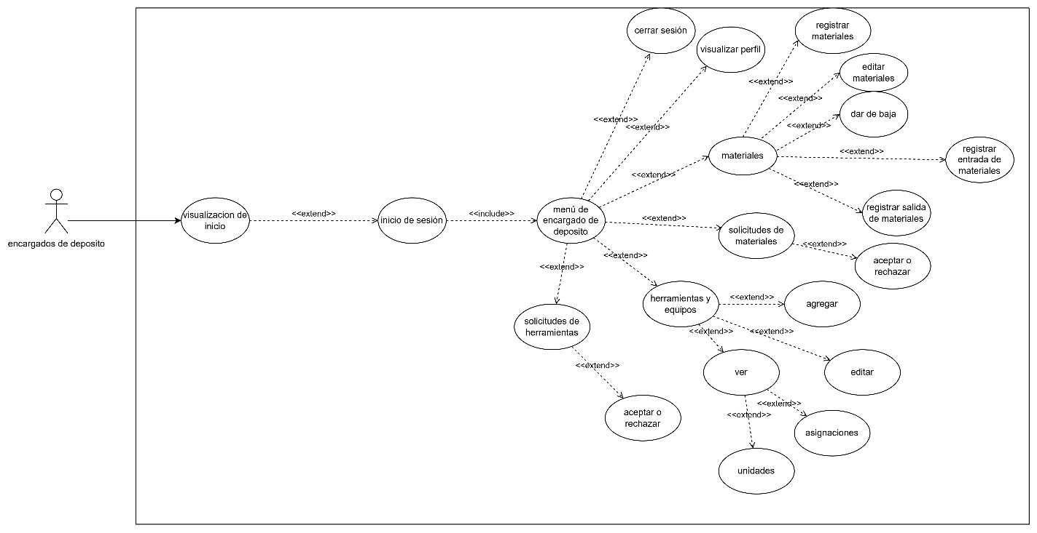

Nota: esta imagen representa el diagrama de caso de usos que muestra las funciones que puede realizar un encargado de depósito dentro del sistema.
Figura 2
Caso De Usos – Jefe De Obras
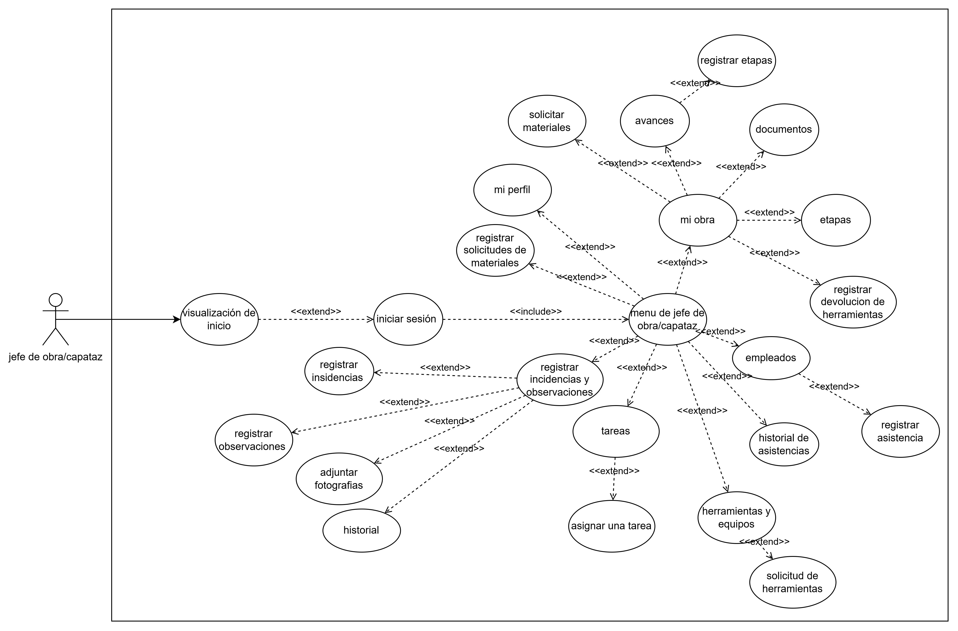
Nota: esta imagen representa el diagrama de caso de usos que muestra las funciones que puede realizar un jefe de obra dentro del sistema.
Figura 3
Caso De Usos – Empleados
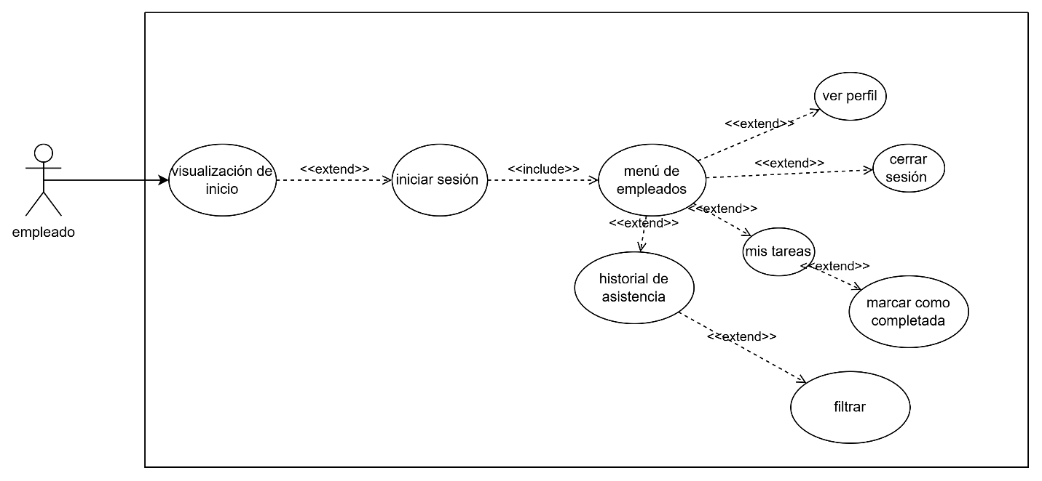
Nota: esta imagen representa el diagrama de caso de usos que muestra las funciones que puede realizar un empleado dentro del sistema.
Figura 4
Caso De Usos – Clientes
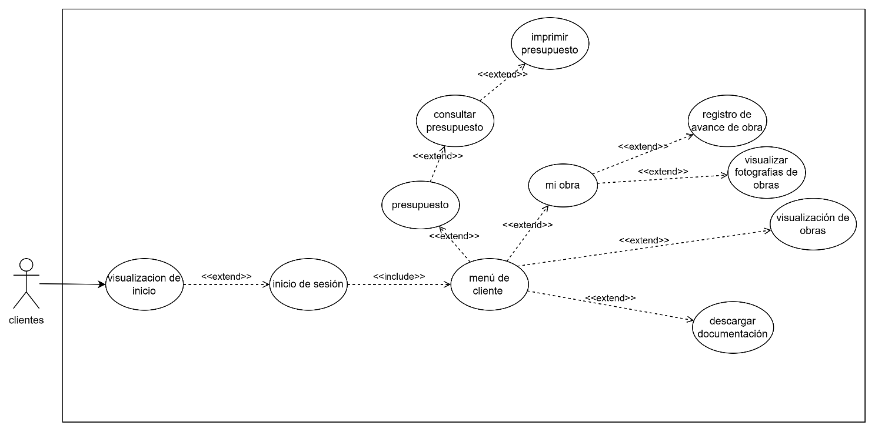
Nota: esta imagen representa el diagrama de caso de usos que muestra las funciones que puede realizar un cliente dentro del sistema.
Figura 5
Caso De Usos – Gerente
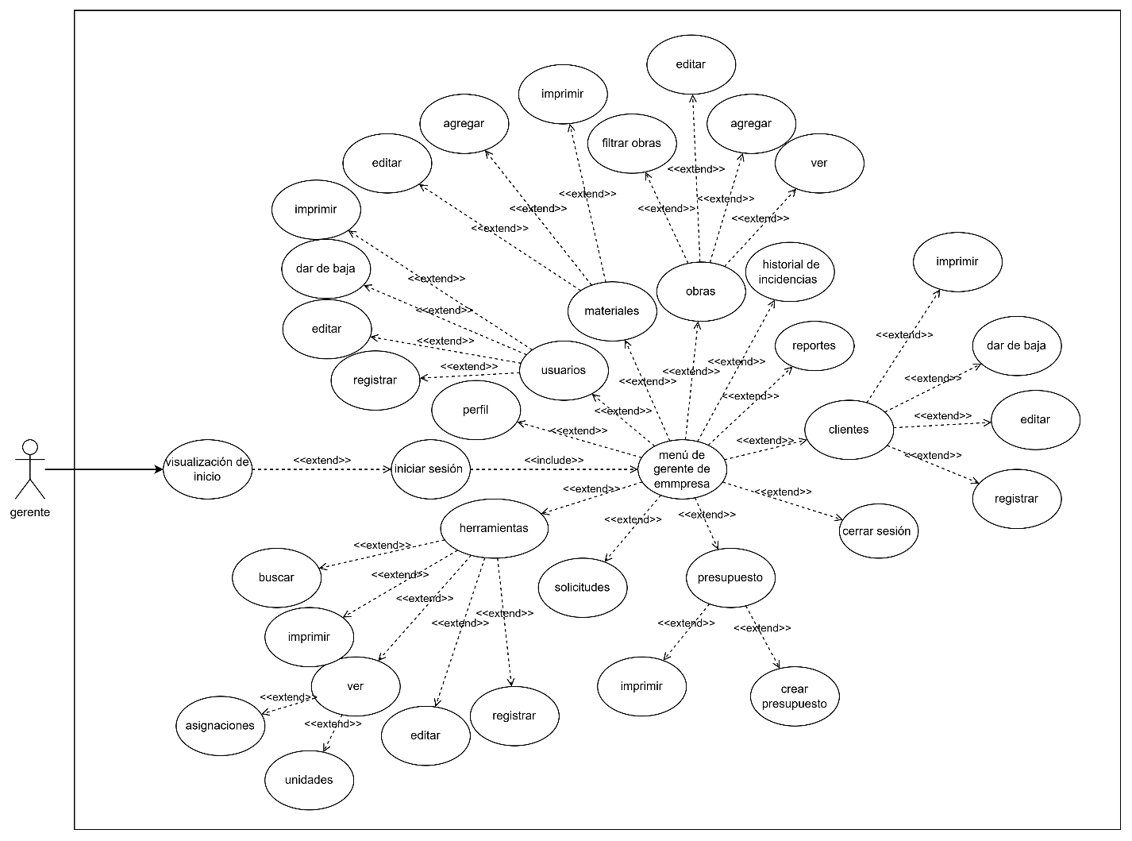
Nota: esta imagen representa el diagrama de caso de usos que muestra las funciones que puede realizar un gerente dentro del sistema.
Figura 6
Casos De Uso – Administrativos
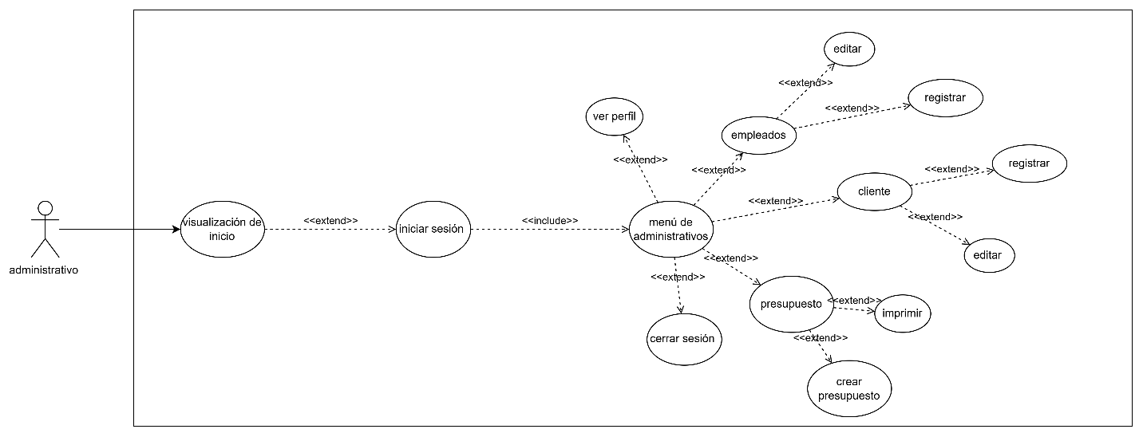
Nota: esta imagen representa el diagrama de caso de usos que muestra las funciones que puede realizar un personal administrativo dentro del sistema.

Diagrama De Flujo De Datos (DFD)
Figura 1
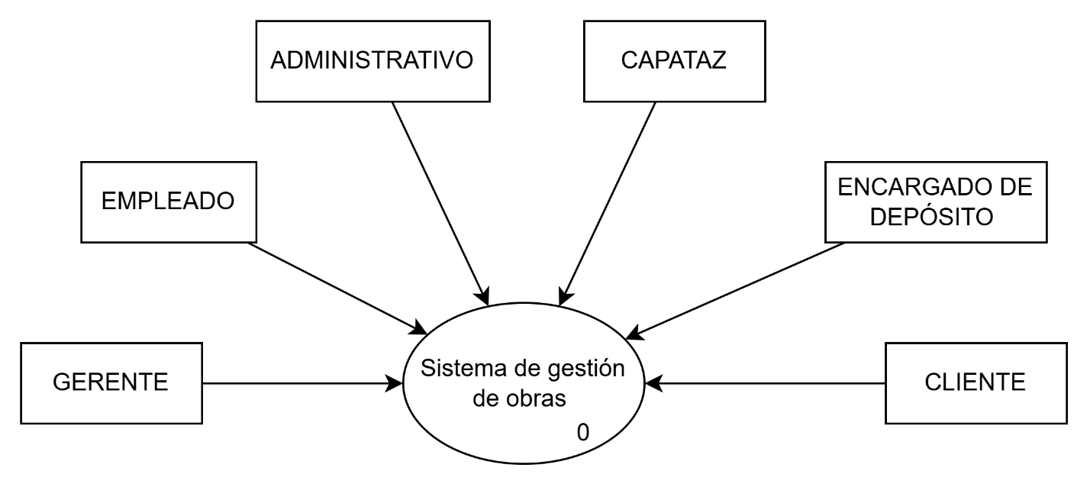
Diagrama de flujo de datos nivel 0
Nota: figura que representa el diagrama de flujo de datos nivel 0, contiene a los 6 actores externos.
Figura 2
Diagrama de flujo de datos nivel 1
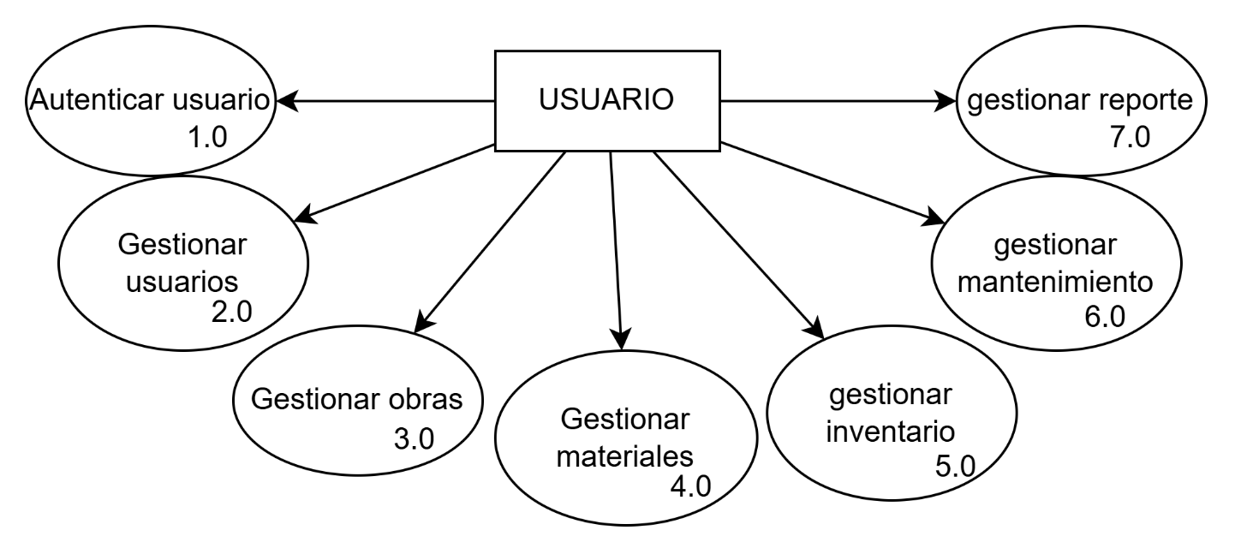
Nota: esta figura representa el diagrama de flujo de datos nivel 1. Se observan 7 procesos.
Figura 3
Diagrama de flujo de datos nivel 2 (pt. 1)
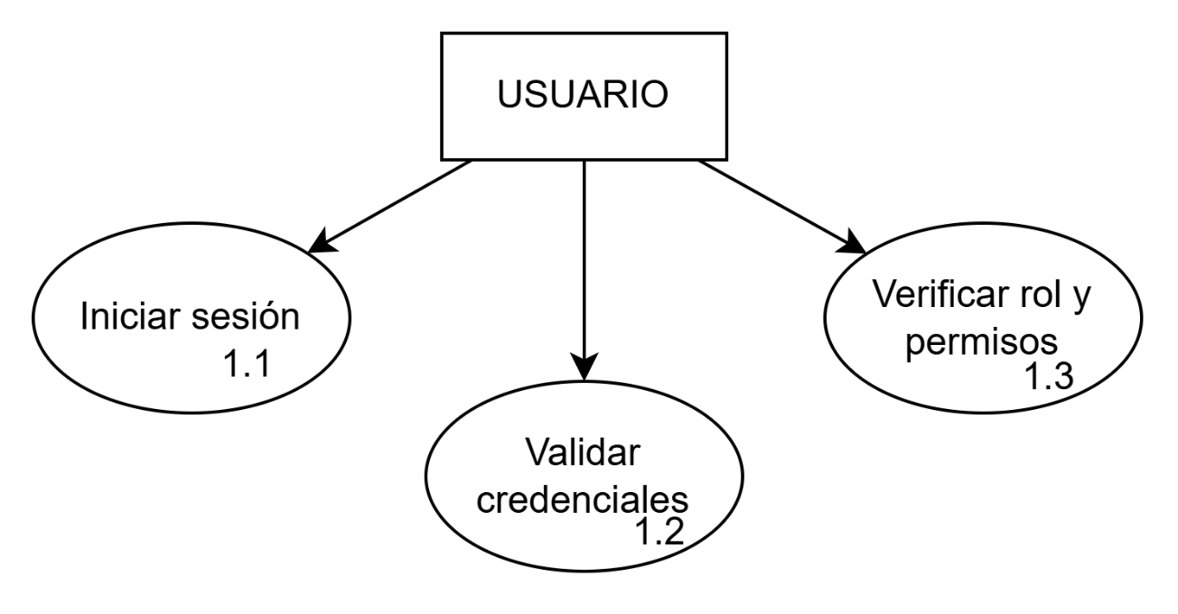
Nota: en esta imagen se muestran los subprocesos del proceso “Autenticar usuario”.
Figura 4
Diagrama de flujo de datos nivel 2 (pt. 2)
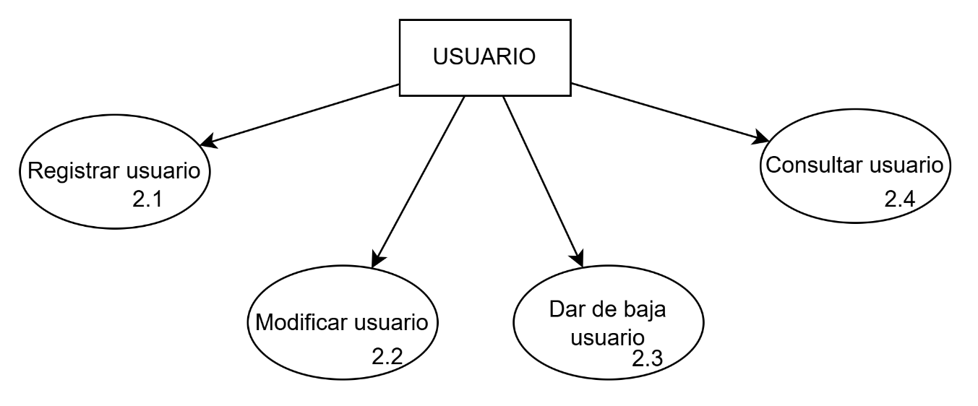
Nota: en esta imagen se muestra los subprocesos del proceso “Gestionar usuarios”.
Figura 5
Diagrama de flujo de datos nivel 2 (pt. 3)
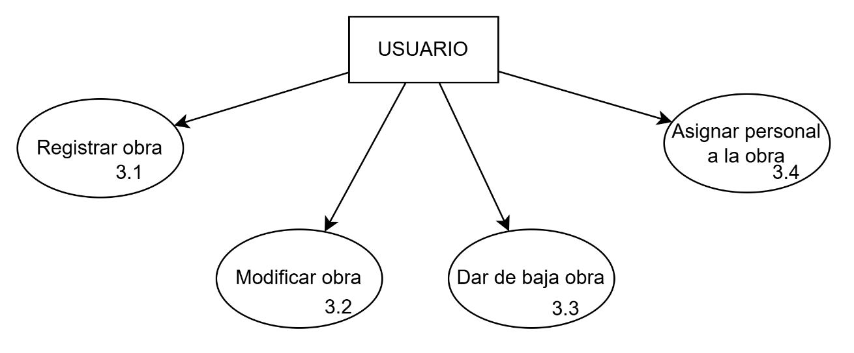
Nota: en esta imagen se muestran los subprocesos del proceso “Gestionar obras”.
Figura 6
Diagrama de flujo de datos nivel 2 (pt. 4)
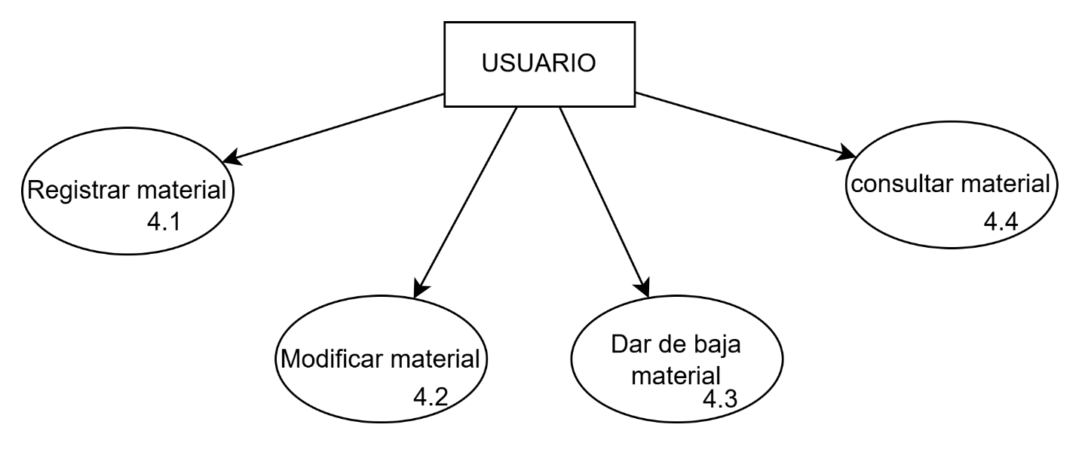
Nota: en esta imagen se muestran los subprocesos del proceso “Gestionar materiales”.
Figura 7
Diagrama de flujo de datos nivel 2 (pt. 5)
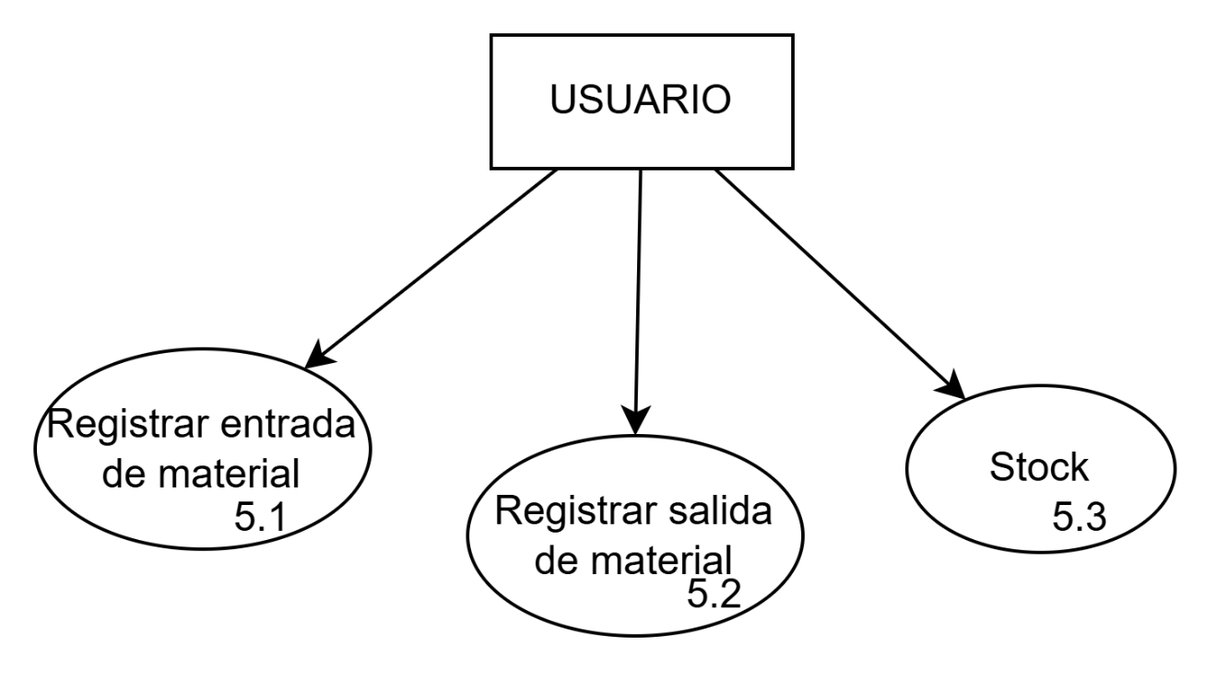
Nota: en esta imagen se muestra los subprocesos del proceso “Gestionar inventario”.
Figura 8
Diagrama de flujo de datos nivel 2 (pt. 6)
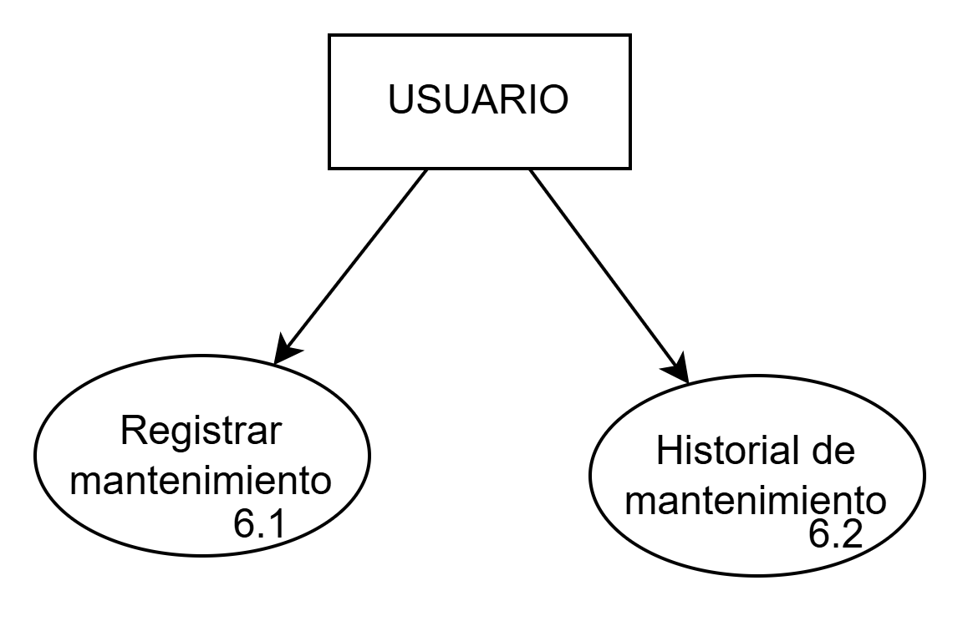
Nota: en esta imagen se muestran los subprocesos del proceso “Gestionar mantenimientos”.
Figura 9
Diagrama de flujo de datos nivel 2 (pt. 7)
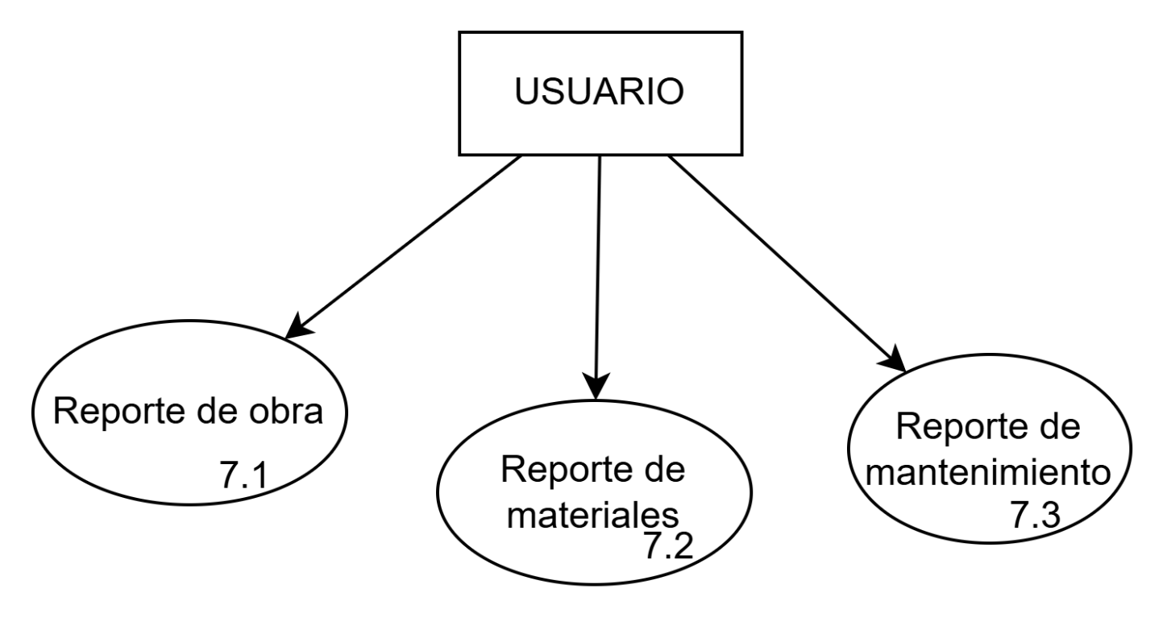
Nota: en esta imagen sen muestra los subprocesos del proceso “Gestionar reportes”.

Diagrama Entidad/relación (DER)
Figura 1
Diagrama entidad/relación
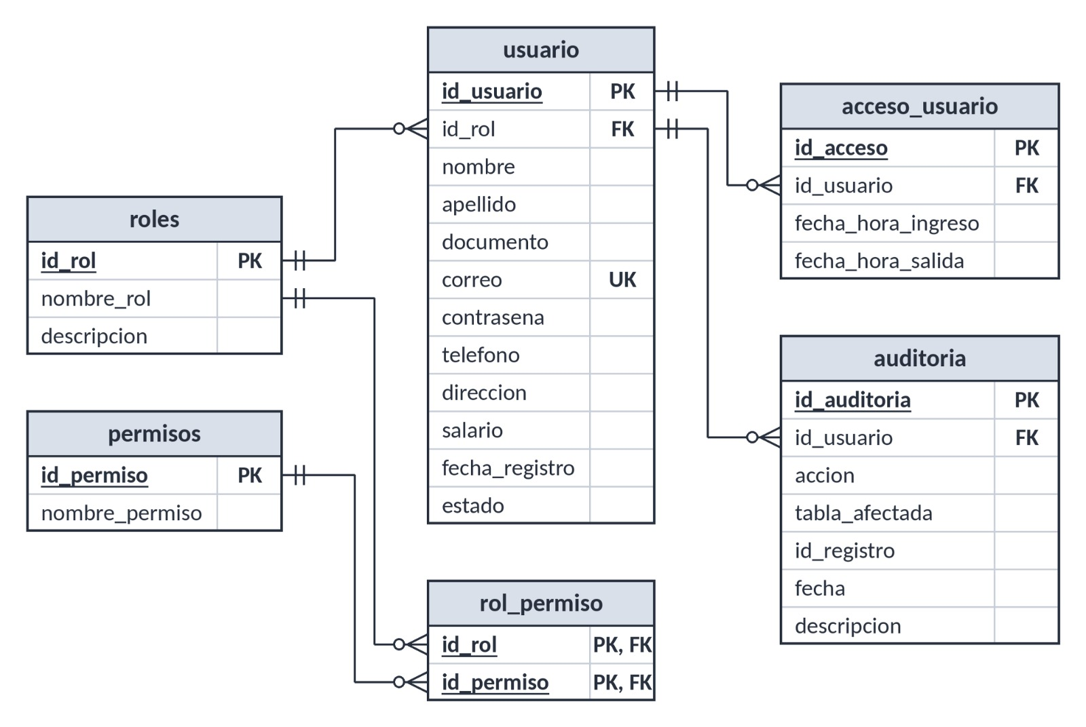
Nota: Diagrama Entidad-Relación – Usuarios y Seguridad Diagrama
Figura 2
Diagrama entidad/relación (10 entidades)
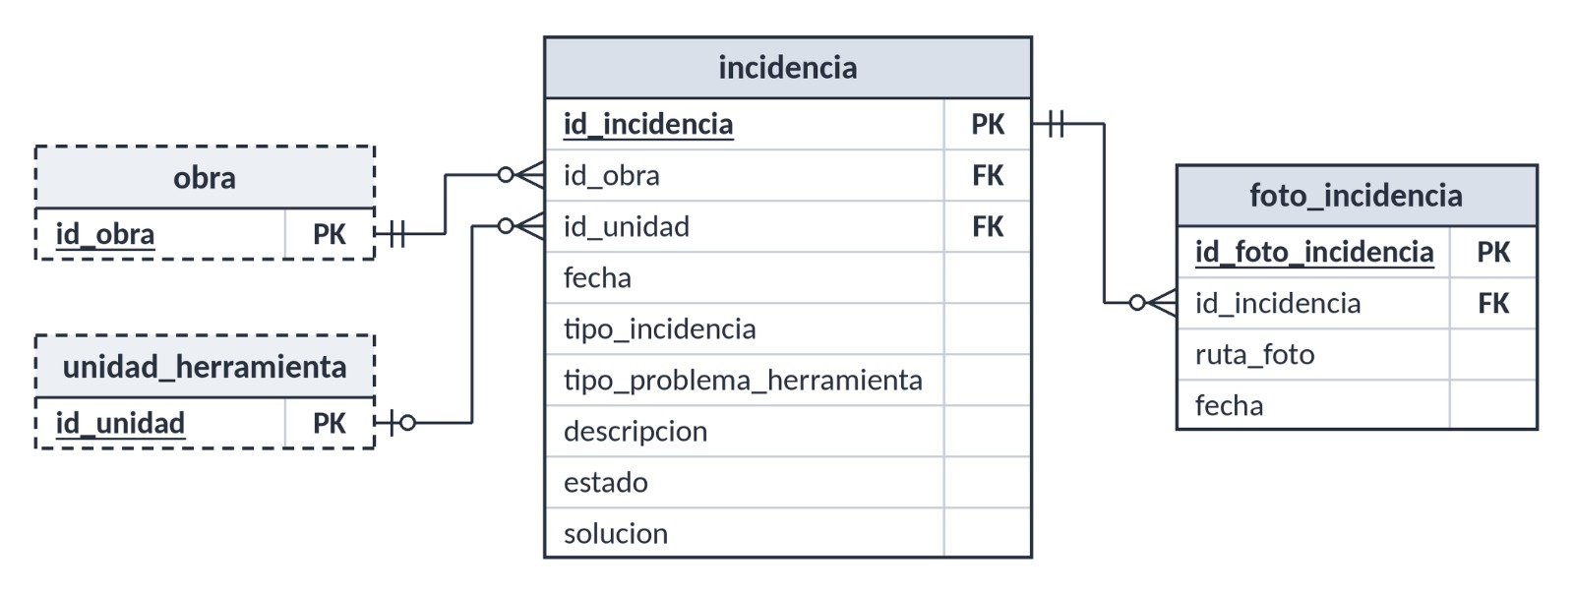
Nota: diagrama Entidad-relación Obras - Incidencias
Figura 3
Diagrama entidad/relación
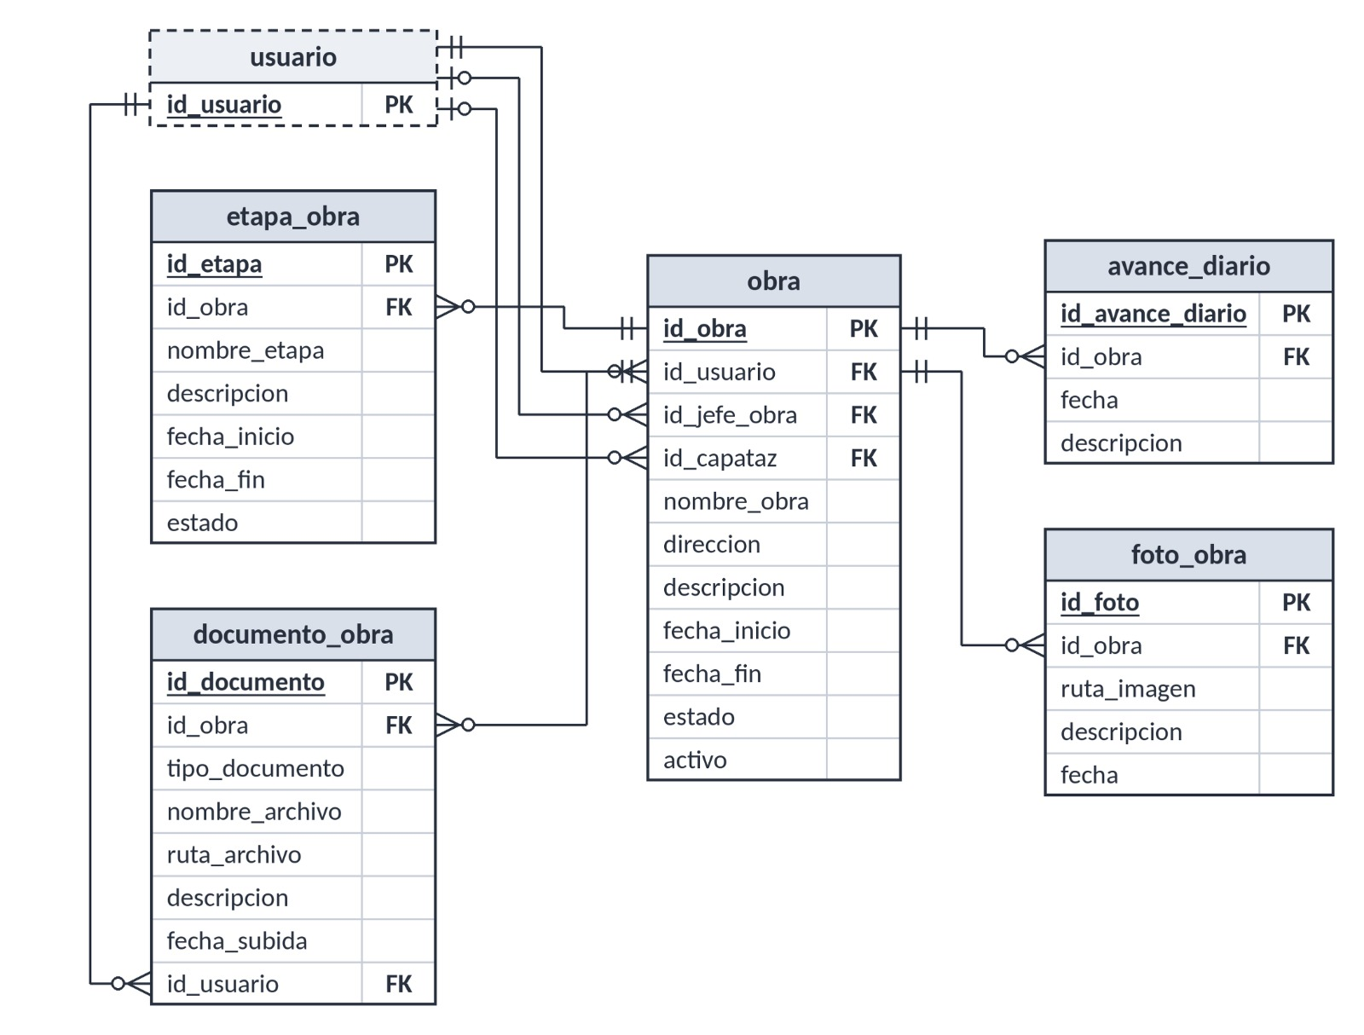
Nota: diagrama entidad - relación Obras -Seguimiento de obras.
Figura 4
Diagrama entidad/relación (8 entidades)
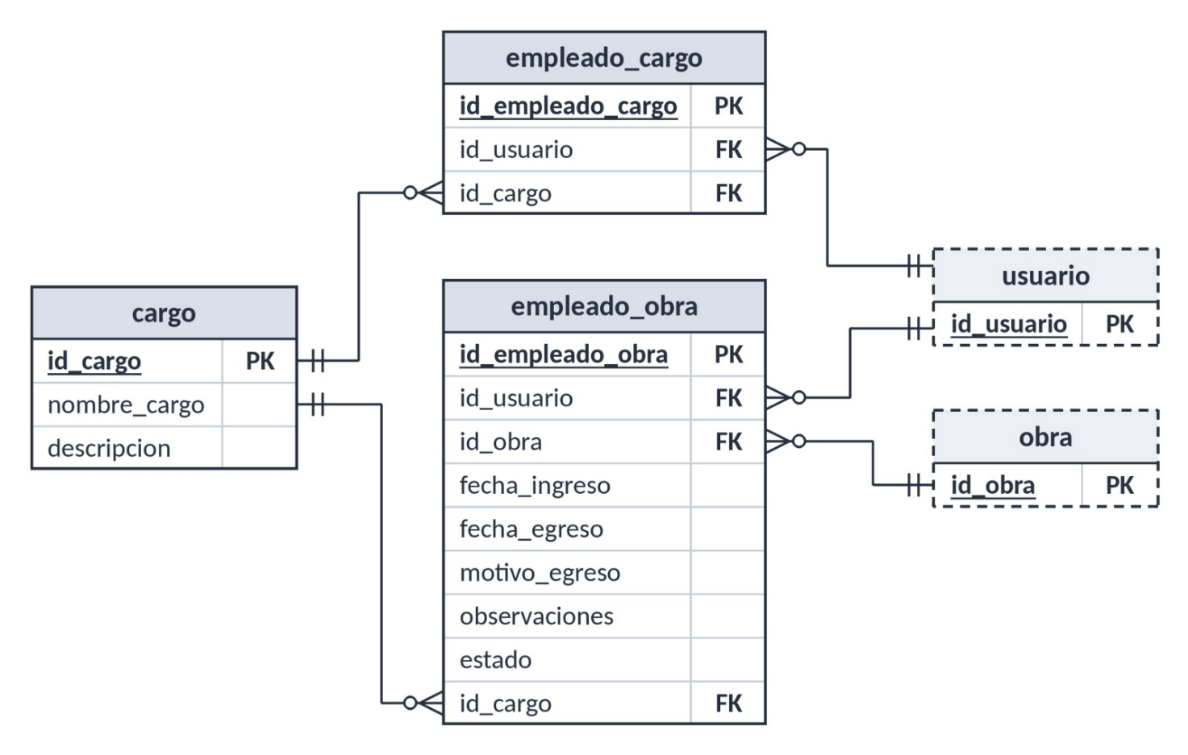
Nota: diagrama entidad – relación Personal - Cargos y Asignación a Obras
Figura 5
Diagrama entidad/relación (8 entidades)
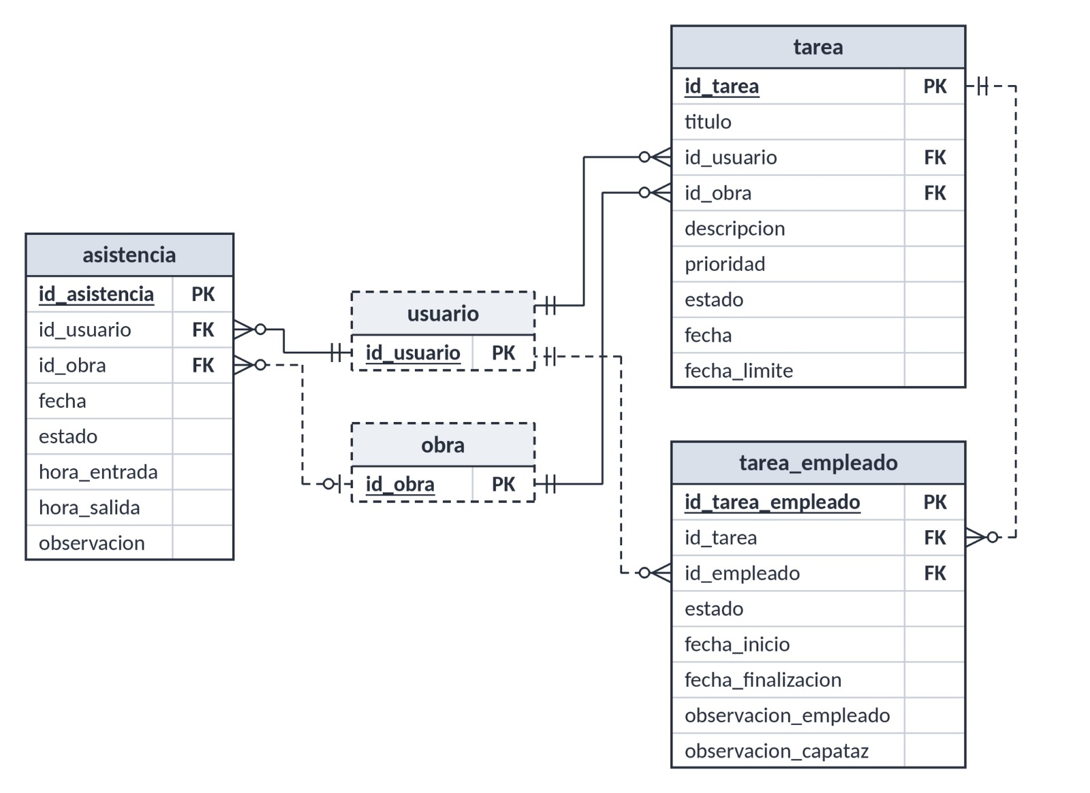
Nota: diagrama entidad – relación Personal - Asistencia y Tareas.
Figura 6
Diagrama entidad/relación (9 entidades)
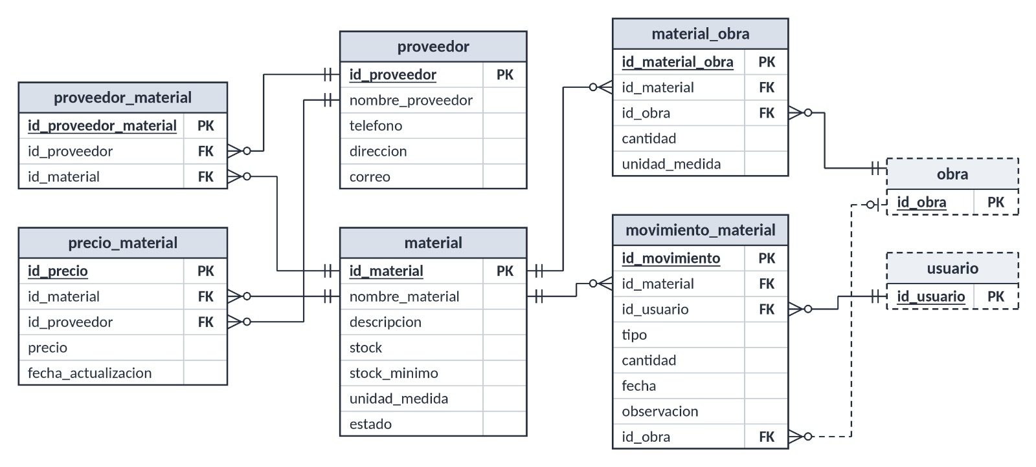
Nota: diagrama entidad – relación Materiales - Catálogo, Proveedores y Stock.

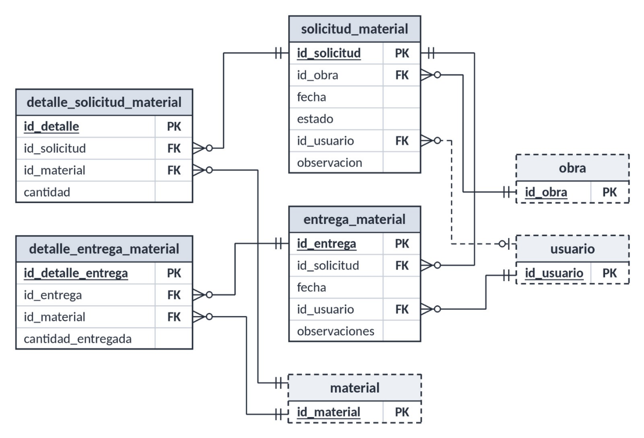 Nota: diagrama entidad – relación Materiales - Solicitudes y Entregas.
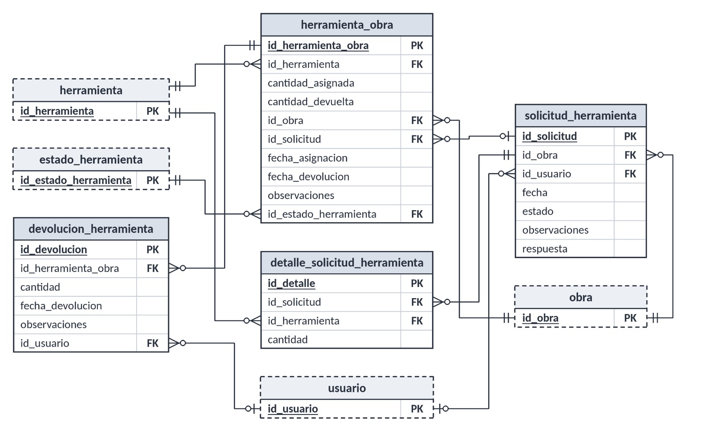
Herramientas - Asignación, Solicitudes y Devoluciones.
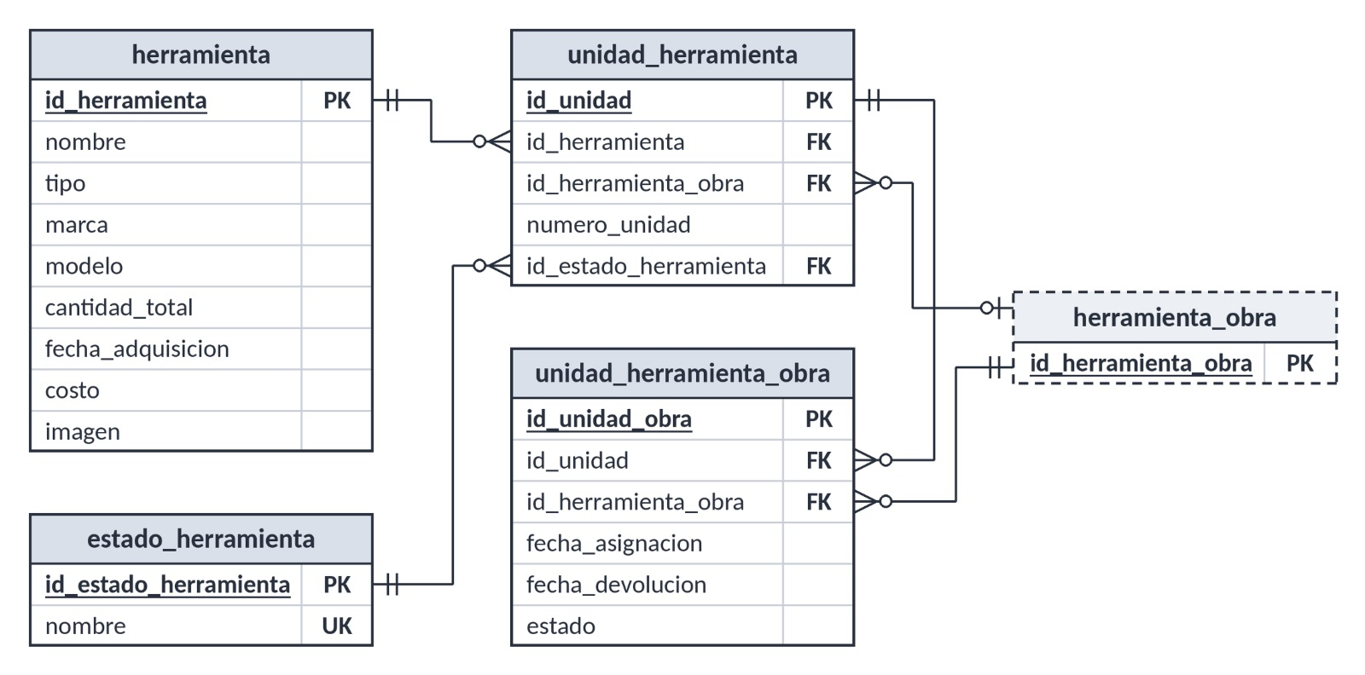
Herramientas - Catálogo y Unidades

Diccionario De Datos
Tabla 1
Material
Tabla 2
Movimiento_inventario
Tabla 11
Entidad Presupuesto
Tabla 12
Entidad Detalle de Presupuesto

Tabla 13
Entidad Mano de Obra Presupuesto

Tabla 21
Entidad Usuario
Tabla 22
Entidad Roles
Tabla 23
Entidad Acceso_usuario
Tabla 25
Entidad Cargo
Tabla 26
Entidad Empleado_cargo
Tabla 27
Entidad Asistencia
Tabla 29
Entidad Tarea
Tabla 30
Entidad empleado_obra
Tabla 31
Entidad Reporte
Tabla 32
Entidad Avance_diario

Tabla 33
Entidad avance obra
Tabla 34
Entidad Obra
Tabla 35
Entidad Etapa_obra
Tabla 36
Entidad Incidencia
Tabla 37
Entidad Documento_obra
Tabla 38
Entidad Foto_obra
Tabla 39
Entidad Herramienta
Tabla 40
Entidad Herramienta_obra
Tabla 41
Entidad Mantenimiento
Tabla 42
Entidad Material_obra
Tabla 43
Entidad Solicitud

Prototipos De Pantallas

Figura 1
Captura Del Menú De Encargado De Depósito
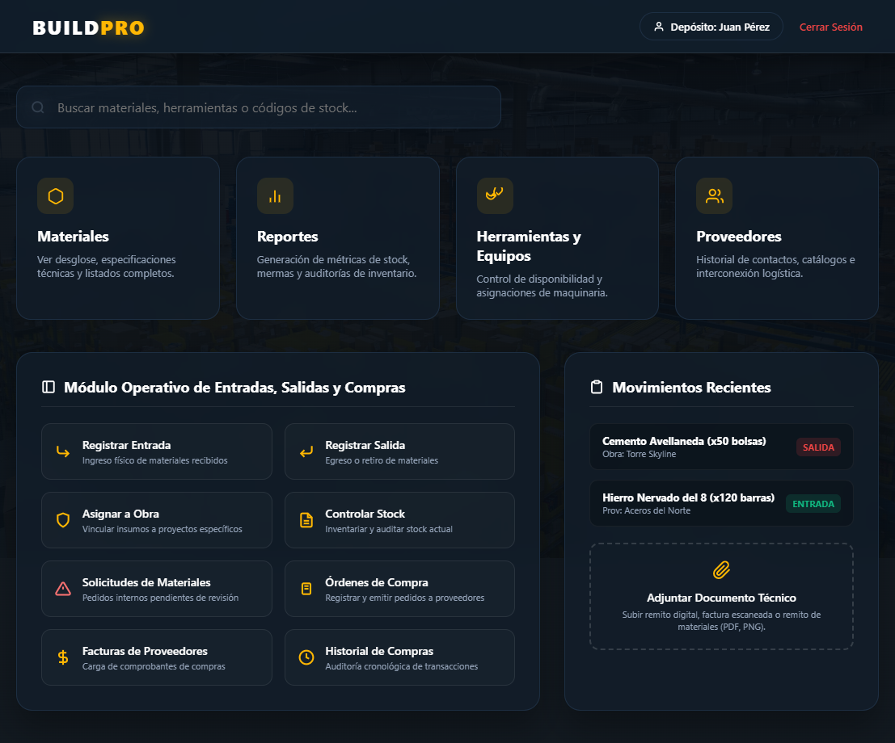
Nota: en esta figura se muestra la captura de pantalla del menú del encargado de depósito donde se visualizan algunos procesos que puede realizar.

Figura 2
Captura Del Menú De Personal Administrativo
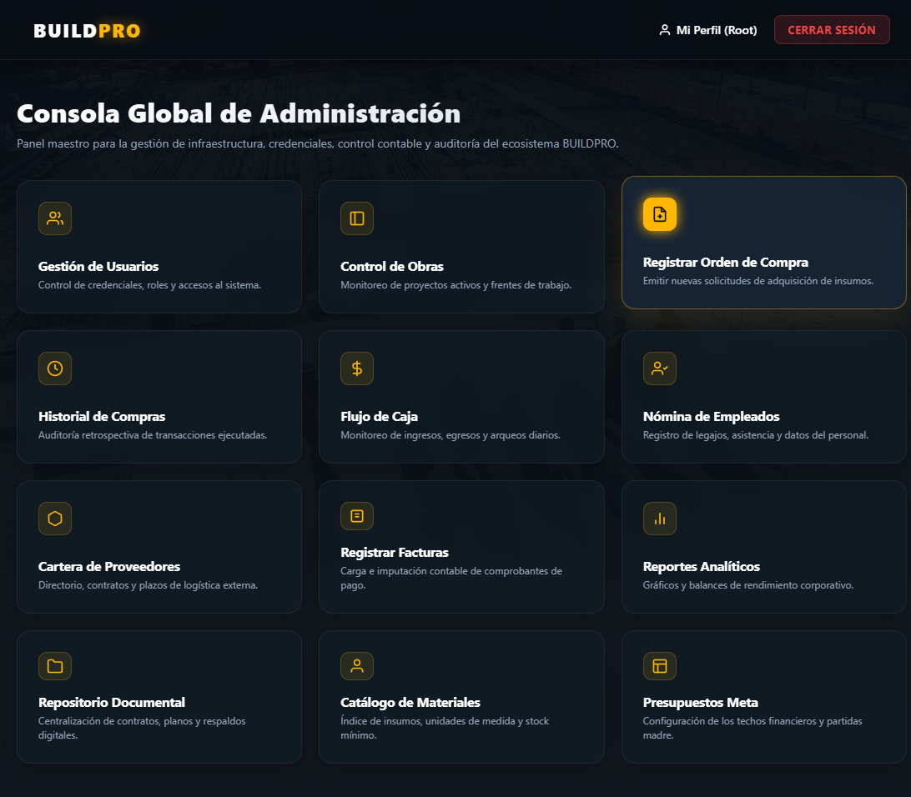
Nota: en esta figura se muestra la captura de pantalla del menú del personal administrativo donde se visualizan algunos procesos que puede realizar.

Figura 3
Captura Del Menú Del Cliente
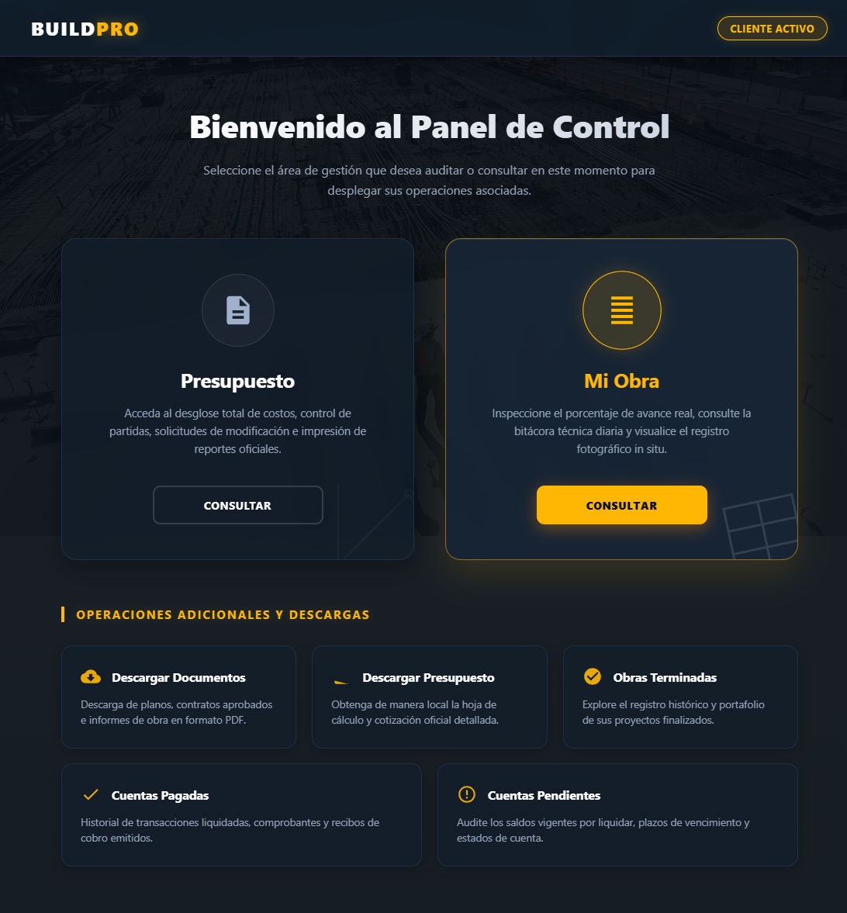
Nota: en esta figura se muestra la captura de pantalla del menú del cliente donde se visualizan algunos procesos que puede realizar.

Figura 4
Captura Del Menú Del Empleado
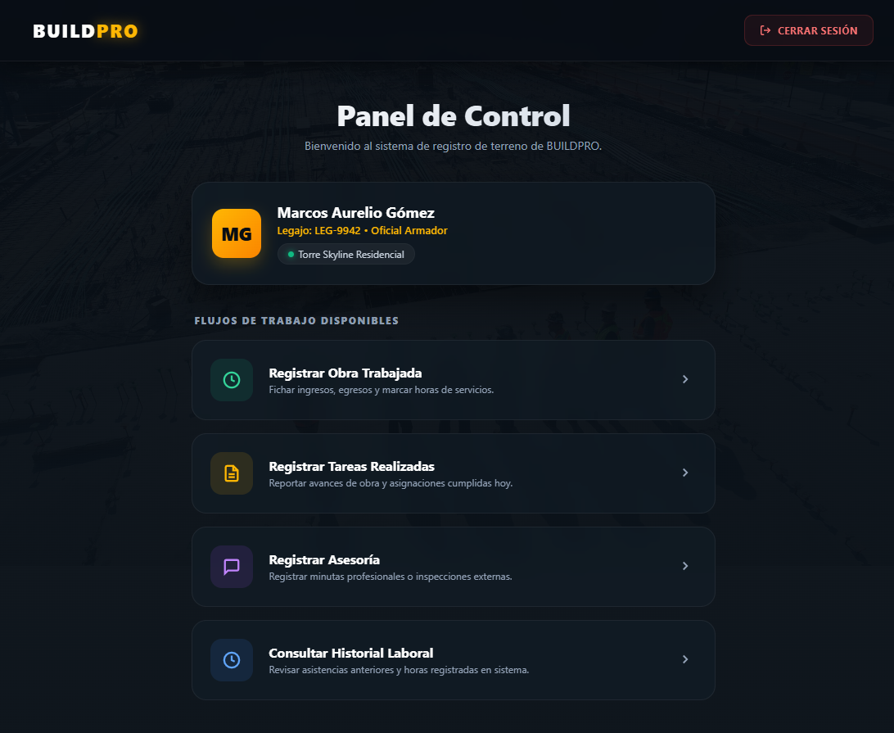
Nota: en esta figura se muestra la captura de pantalla del menú del empleado donde se visualizan algunos procesos que puede realizar.

Figura 5
Captura Del Menú Del Gerente
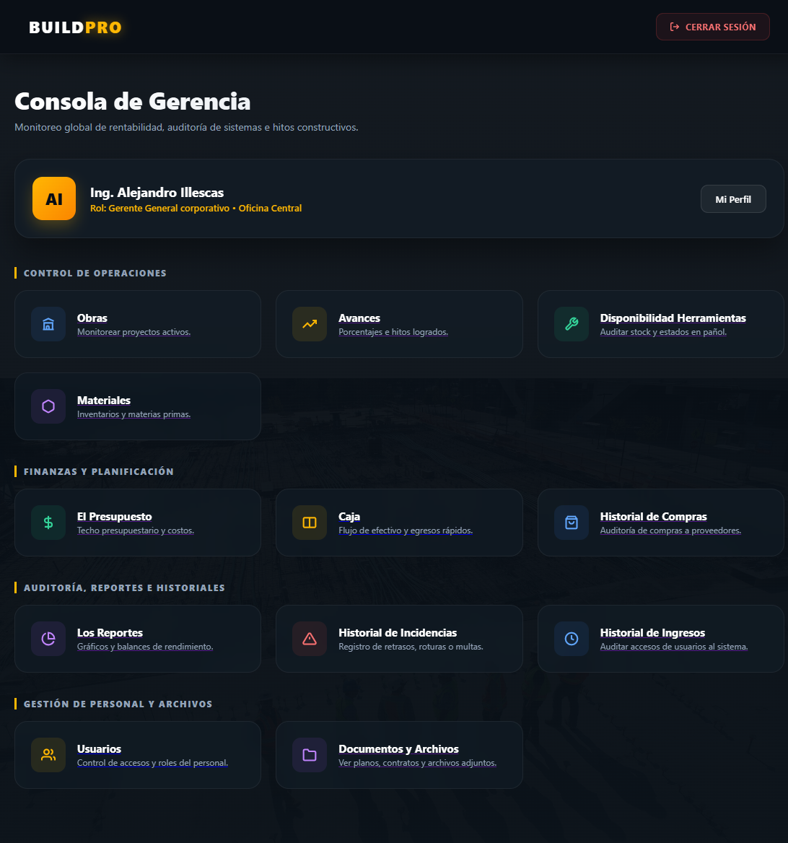

Figura 6
Captura Del Menú Del Jefe De Obras (Capataz)
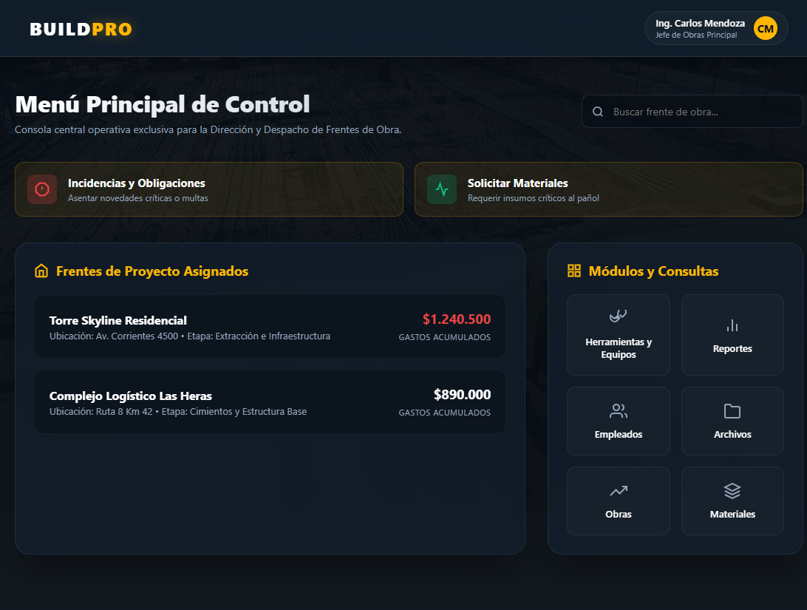
Nota: en esta figura se muestra la captura de pantalla del menú del capataz donde se visualizan algunos procesos que puede realizar.

Conclusión
El presente proyecto permitió realizar un análisis detallado de las necesidades y problemáticas de la empresa constructora, identificando la importancia de contar con un sistema de información que facilite la gestión de obras y proyectos. A partir del relevamiento de información y del desarrollo de la documentación correspondiente, se definieron los procesos, requerimientos y estructuras de datos necesarias para el diseño del sistema.
Asimismo, este trabajo permitió aplicar los conocimientos adquiridos en el área de análisis y diseño de sistemas, utilizando diferentes herramientas y metodologías para modelar una solución informática acorde a las necesidades de la organización.
Si bien el sistema aún no ha sido desarrollado e implementado, las etapas realizadas hasta el momento constituyen una base sólida para su futura construcción, ya que proporcionan una planificación adecuada y una visión clara de los objetivos que se pretenden alcanzar. Se espera que, una vez implementado, el sistema contribuya a optimizar la gestión de la empresa, mejorar el control de la información y aumentar la eficiencia en sus procesos administrativos y operativos.

Referencias
diagrams.net. (s. f.). diagrams.net. https://www.diagrams.net/
Microsoft Corporation. (s. f.). Microsoft Excel. https://www.microsoft.com/microsoft-365/excel
Oracle Corporation. (s. f.). MySQL Workbench. https://www.mysql.com/products/workbench/
phpMyAdmin. (s. f.). phpMyAdmin. https://www.phpmyadmin.net/
Rohaly, T. (2026). empresa-constructora [Código fuente]. GitHub. https://github.com/thiago-ry/empresa-constructora
Normas APA. (s. f.). Normas APA (7.ª edición). https://normas-apa.org/

